大运河宿州段生态环境保护修复

实
施
方
案

宿州市生态环境局
安徽省宿州市生态环境监测中心
安徽建筑大学
二〇二一年五月

项目名称 | 大运河宿州段生态环境保护修复实施方案
主编单位 | 宿州市生态环境局、安徽省宿州市生态环境监测中心、安徽建筑大学
编制人员 | 姓名 | 职务/职称
编制人员 | 刘 浩 | 科长
编制人员 | 董留超 | 主任工程师
编制人员 | 王肖肖 | 助理工程师
编制人员 | 奚姗姗 | 高工
编制人员 | 黄 健 | 教授
编制人员 | 张 华 | 教授
编制人员 | 李卫华 | 教授
编制人员 | 张 勇 | 副教授
编制人员 | 王金花 | 讲师
编制人员 | 胡 昊 | 讲师
编制人员 | 韦 伟 | 讲师
编制人员 | 杨厚云 | 讲师

前 言
为深入贯彻落实习近平总书记重要指示批示精神，充分挖掘大运河丰富的历史文化资源，保护好、传承好、利用好大运河这一祖先留给我们的宝贵遗产，打造大运河文化带，是新时代党中央、国务院作出的一项重大决策部署。2019年5月，中共中央办公厅、国务院办公厅印发《大运河文化保护传承利用规划纲要》，2020年6月，生态环境部审议并原则通过《大运河生态环境保护修复专项规划》。为全面推进落实《安徽省大运河文化保护传承利用实施规划》，2020年7月7日宿州市人民政府办公室印发《宿州市大运河文化保护传承利用三年行动方案（2020－2022年）》。
《宿州市大运河文化保护传承利用三年行动方案（2020－2022年）》中第11条明确提出：由宿州市生态环境局作为项目责任单位编制《大运河宿州段生态环境保护修复实施方案》。做好本底资源情况调查，统筹制定保护管理目标，着力改善生态系统服务功能，提高生态产品供给能力。研究建立生态资源环境承载能力监测评价体系，丰富完善监测指标体系和技术体系，开展生态资源环境承载能力监测预警。建立联防联控机制，加强各个区域的交流与合作，提高各县区协同作战能力，实现信息互通，积极预防和科学应对突发环境事件。
2020年9月，安徽建筑大学受宿州市生态环境局委托，开展《大运河宿州段生态环境保护修复实施方案》编制工作，通过现场调研、座谈会及函询等方式，安徽建筑大学顺利完成《大运河宿州段生态环境保护修复实施方案》的编制工作。
目 录
1 项目概况 1
1.1 指导思想 1
1.2 上位规划要求 1
1.3 自然条件及社会经济概况 10
1.3.1 自然条件概况 10
1.3.2 社会经济概况 17
1.4 编制依据 20
1.4.1 国家有关法律法规及规范性文件 20
1.4.2 地方有关法律法规及规范性文件 21
1.4.3 标准、规范及指南 21
1.4.4 相关规划与文件 22
1.5 编制原则 23
1.6 方案实施时限及范围 24
1.7 预期目标 25
2 大运河宿州段流域生态环境状况 27
2.1 大运河宿州段流域生态环境现状调查 27
2.1.1 主要支流支沟 27
2.1.2 水利工程 28
2.1.3 跨（穿）河道线路 30
2.1.4 生态敏感区 32
2.1.5 流域环境现状 32
2.2 大运河宿州段核心区国土空间管控情况 32
2.2.1 文化遗产区 32
2.2.2 生态保护红线区 35
2.2.3 永久基本农田保护区 35
2.2.4 规划建设区 36
2.2.5 非建成区（生态空间） 38
2.2.6 非建成区（农业空间） 39
2.2.7 建成区（村庄空间） 40
2.2.8 建成区（城镇空间） 41
2.3 大运河宿州段水环境质量现状评价 43
2.3.1 监测断面设置 43
2.3.2 监测指标确定 45
2.3.3 采样及分析方法 45
2.3.4 水环境质量现状评价 45
2.4 大运河宿州段核心区空气环境质量总体状况 50
2.5 大运河宿州段核心区土壤环境质量总体状况 54
3 大运河宿州段生态环境现状问题及成因分析 55
3.1 大运河无水河段 55
3.1.1 采煤塌陷区 55
3.1.2 农业面源 56
3.2 大运河有水河段 57
3.2.1 城镇生活污染源 57
3.2.2 农业面源 60
3.2.3 河道内源 63
4 大运河生态环境保护修复方案 65
4.1 建设绿色生态廊道 65
4.1.1 推进滨河生态屏障建设 65
4.1.2 推进滨水生态空间建设 66
4.1.3 加强重点区域采煤塌陷区综合治理 66
4.1.4 加强生态空间管控 67
4.2 强化流域水污染防治 68
4.2.1 加快推进城镇污水垃圾治理 68
4.2.2 全面落实农村人居环境整治工作 69
4.3 推进河道水系治理管护 72
4.3.1 改善现有水系连通性 72
4.3.2 分段施策打造大运河实体 72
4.4 加强小流域综合治理 74
4.5 加强水生态环境监测 75
4.6 主要实施项目汇总 78
5 大运河宿州段长效保护机制方案 82
5.1 完善法规，严格执法管理 82
5.2 实施环境经济激励引导 82
5.3 加强生态环境监测评估与管理 83
5.4 建立“决策者－科学家－公众”三位一体的治河队伍 84
5.5 强化节水型社会建设 85
6 投资估算与资金筹措 87
6.1 投资估算 87
6.2 资金筹措 89
7 工程效益及目标可达性分析 90
7.1 工程效益分析 90
7.1.1 环境效益 90
7.1.2 经济效益 90
7.1.3 社会效益 90
7.2 水生态环境目标可达性分析 91
8 保障措施 92
8.1 组织保障 92
8.2 制度保障 92
8.3 资金保障 95
8.4 监督考核 96
8.5 宣传保障 96

1 项目概况

1.1 指导思想
以习近平新时代中国特色社会主义思想为指导，全面贯彻党的十九大和十九届二中、三中、四中、五中全会精神，紧紧围绕统筹推进“五位一体”总体布局和协调推进“四个全面”战略布局，牢固树立和贯彻落实新发展理念，按照高质量发展要求，坚持以人民为中心，共抓大保护、不搞大开发，按照科学规划、突出保护，古为今用、强化传承，优化布局、合理利用的原则，把大运河保护好、传承好、利用好，将大运河宿州段打造成为继往开来的灿烂文化带、碧水青山的绿色生态带、古韵今风的精品旅游带。

1.2 上位规划要求
根据中共中央办公厅、国务院办公厅印发的《大运河文化保护传承利用规划纲要》以及中共安徽省委办公厅、安徽省人民政府办公厅印发的关于印发《安徽省大运河文化保护传承利用实施规划》的要求，在保护滨河生态系统、各类文化和自然遗产、人文景观风貌原真性、完整性基础上，实施国土绿化行动，补齐生态环境短板，在大运河文化带的主轴与具备条件的其他有水河段两岸建设绿色生态廊道，加强生态空间管控，推进生态保护修复和区域环境综合治理，打造水清岸绿的绿色生态带。具体内容见表1-1、表1-2。
本方案为了响应中共中央办公厅、国务院办公厅及中共安徽省委办公厅、安徽省人民政府办公厅的规划要求，对大运河宿州段进行生态环境保护修复，主要包括以下几个方面。
（1）在严格保护耕地的基础上，实施滨河防护林生态屏障建设。对大运河有水河道两岸进行植被恢复，提高植被覆盖率，并取缔河岸周边及入河支流沿岸菜地；大力发展生态农业，做到农作物秸秆离田，科学使用农药、化肥，推广高效、低毒农药并控制使用量；对大运河泗县段沿河裸露土地区域进行护岸绿化建设。
（2）对大运河宿州段核心区国土空间进行管控。严格自然生态环境和传统历史风貌保护，突出世界文化遗产保护。对文化遗产区、生态保护红线区、永久基本农田保护区、规划建设区、非建设区、建设区提出相应的管控措施。
（3）对大运河宿州段沿岸重要生态空间进行保护修复。依托古运河，建设泗县运河中央公园；建设泗县运河城市森林公园，并实施沟渠改造、原道路提升和配套管理用房及其他附属设施建设；围绕大运河泗县遗址文化，加强环境整治和绿化美化，运河文化带保护传承利用与修复，规划建设大运河遗址公园；对石龙湖流域进行综合治理。
（4）对大运河宿州段周边河湖进行生态环境治理。包括对石梁河的生态修复以及大中小沟的清淤疏浚；对朱仙庄采煤沉陷区进行综合治理；对新汴河沿线进行提升改造；对泗县运河段全线47 km进行保护、展示性利用和环境治理；对泗县西古汴河截污清淤、疏浚、生态修复。
（5）加强水生态等生态监测，建立生态安全监控预警体系。加强水质监测，建立水质监测预警体系；加强执法和应急能力建设。计划在大运河泗县段建设5处县级微型监测点，完成常规水质参数以及叶绿素、氮、磷等富营养化指标和生物毒性等水质指标的实时连续监测，掌握水质状况和动态变化趋势，对水质状况实行预测预报，及时预警预报水质污染突发事件。
（6）对大运河泗县城区段水环境进行综合治理。提出对泗县、灵璧县城区雨水排污口进行整治，以此来规范沿岸污水排放；收集大运河故道沿线居民生活污水及初期雨水，对城区段两岸仍存在有直排生活污水的居民小区实施污水管道改造，纳入城镇污水管网；对长沟镇、屏山镇、草庙镇、黑塔镇这4个乡镇的乡镇污水处理厂进行提标改造。
（7）提出大运河宿州段长效保护机制方案。通过完善法规、环境经济激励引导、制定年度实施计划、明确目标任务、落实工作职责、强化突发环境事件预防应对，以此来保证大运河宿州段生态环境保护修复方案的顺利实施。
表1-1 中共中央办公厅、国务院办公厅关于印发《大运河文化保护传承利用规划纲要》的通知要求
中共中央办公厅、国务院办公厅
建设绿色生态廊道 | 开展生态系统保护 | 推进水环境污染防治
（1）优化滨河生态空间。因地制宜划定或建设一批自然生态空间，纳入国土空间规划，原则上除城市建成区（含建制镇）外，京杭大运河和浙东运河主河道及隋唐大运河等具备条件的有水河道两岸各1000米范围内优化滨河生态空间，严控新增非公益建设用地，在严格保护耕地的基础上，实施滨河防护林生态屏障工程，在沿河两岸集中连片植树造林，加强植被绿化。属于永久基本农田的，应以种植大田作物为主，注重与周边自然生态系统有机结合，发挥生态服务功能，属于滨河自然水生态系统的，可规划建设一批湿地公园等。属于城市近郊区域的，可规划建设一批植物园、城市公园等，属于城市远郊区域的，可规划建设一批森林公园、郊野公园等，属于村庄的，要强化自然生态修复和改善，提升生态功能和服务价值。城市建成区应强化规划管控，落实土地用途管制，腾退的土地用于建设公共绿地，切实维护运河风貌。对于自然条件良好、生态功能突出的河湖滨岸重点区域，自然生态空间范围可不限于1000米。 | （1）突出生态系统保护。突出对大运河沿岸自然保护区、风景名胜区、森林公园、地质公园、湿地公园、饮用水水源保护区等重要生态空间的保护，做好本底情况调查，统筹制定保护管理目标，着力改善生态系统服务功能。提高生态产品供给能力。将大运河河道两岸和森林、湖泊、湿地等生态功能重要区域纳入生态保护红线，细化分类分区管控措施，实施严格的生态保护。 | （1）开展重点单元污染防治。建立健全大运河水体污染防治机制，分级分类实施全流域、控制区、控制单元治理，筛选大运河流域范围内优先控制单元，综合运用水污染治理、水资源调配、水生态保护等措施，提高污染防治的科学性、系统性和针对性。强化省、市、县跨界断面水质考核管理，实现上下游水污染联防联治。
（2）加强生态空间管控。核心监控区要纳入国土空间规划，实行负面清单准入管理，推动各地因地制宜制定禁止和限制发展产业目录，强化准入管理和底线约束，严禁新建扩建不利于生态环境保护的工矿企业等项目，对于违规占压运河河道本体和岸线的建（构）筑物限期拆除，推动不符合生态环境保护和相关规划要求的已有项目和设施逐步搬离，原址恢复原状或进行合理绿化。核心监控区的非建成区严禁大规模新建扩建房地产、大型及特大型主题公园等开发项目，城市建成区老城改造按照高层禁建区管理，落实限高、限密度的具体要求，逐步改造与传统风貌不协调的建(构）筑物，控制城市景观视线走廊，限制各类用地调整为大型工商业项目、商务办公项目、住宅商品房、仓储物流设施等用地，整体保护大运河沿线空间形态。 | （2）加大综合治理力度。加大森林、湖泊、湿地等自然生态系统的修复治理力度，注重自然修复与工程治理相结合，采取河岸带水生态保护与修复、植被恢复、生态补水等措施，增强湖泊、湿地生态功能和自然净化能力，科学开展江河湖库水系连通，保障重要河湖基本生态用水。严格控制大运河周边地下水超采，以黄河以北段为重点，推进地下水超采区综合治理，超采区内除正常生活用水外禁止新增取用地下水。推进核心区范围内采煤塌陷地综合治理和废弃矿山生态环境修复。加强大运河沿线平原沙土区水土流失预防和治理，有效控制入河泥沙。 | （2）严格管控污染排放。划设水资源开发利用红线和水功能区限制纳污红线，加强大运河及相关重要河段入河排污口综合整治和监督管理，严格控制入河湖排污总量，严格工业点源污染防治、农业面源污染治理、船舶港口污染管控和城乡污水垃圾整治，制定大运河沿线一二三产业污染风险源防控措施，完善处理机制和偷排漏排监督机制。
 | （3）开展环境监测评估。研究建立生态资源环境承载能力监测评价体系，丰富完善监测指标体系和技术体系，开展生态资源环境承载能力监测预警。加强对生态系统状况、环境质量变化、生态文明制度执行情况等方面的动态评价，开展常态化流域生态健康调查与评估。 | （3）强化污染应急处置。建立健全应急预案体系，开展流域环境风险评估，制定流域应急预案，提升油品、危险化学品泄漏等水上污染事故联防联控和应急处置能力。针对京杭大运河（南水北调东线）的敏感区域，采取监测、断源、控污、治理等各项应急污染处理处置措施，重点监测突发水环境事件的污染范围和可能受污染区域，结合气象和水文条件，对污染带移动过程进行动态监测和及时处置。

表1-2 中共安徽省委办公厅、安徽省人民政府办公厅关于印发《安徽省大运河文化保护传承利用实施规划》的通知要求
中共安徽省委办公厅、安徽省人民政府办公厅
建设绿色生态廊道 | 开展生态系统保护 | 推进区域生态环境综合治理
（1）优化滨河生态空间。因地制宜划定或建设一批自然生态空间，纳入国土空间规划，原则上除泗县泗城镇建成区外（北至新濉河、南至新汴河、西到新104国道、东至新看守所南北路)，有水河道两岸各1000米范围内优化滨河生态空间，严控新增非公益建设用地。在严格保护耕地的基础上，实施滨河防护林生态屏障建设，沿河两岸集中连片植树造林，提高植被覆盖率。属于永久基本农田的，发挥其自身生态服务功能，注重与周边自然生态系统有机结合。属于滨河自然水生态系统的，探索建立湿地公园，加强河道两岸水土保持。在泗城近郊，探索建设植物园、城市公园等。在泗县县城东段的曹苗村、县城西段的彭铺村等村庄，强化自然生态系统修复，改善人居环境，提升生态功能和服务价值。在泗城镇建成区，加强规划管控，落实土地用途管制，腾退的土地用于建设公共绿地，切实维护运河风貌。通济渠泗县段重点区域，自然生态空间范围可不限于1000米。 | （1）强化生态系统保护。强化对大运河沿岸自然保护区、风景名胜区、地质公园、森林公园、湿地公园、饮用水水源保护区等重要生态空间的保护，做好本底资源情况调查，统筹制定保护管理目标，着力改善生态系统服务功能，提高生态产品供给能力。将大运河河道两岸和森林、湖泊、湿地等生态功能重要区域纳入生态保护红线，细化分类分区管控措施，实施严格的生态保护。 | （1）全面提升区域水环境质量。坚持水环境质量底线，坚持点源、面源和流动源综合防治策略，建立健全运河水体污染防治机制，分级分类实施流域、控制区、控制单元治理，综合运用水污染治理、水资源调配、水生态保护等措施，提高污染防治的科学性、系统性和针对性。突出抓好有水河段污染水体治理，解决运河水环境问题，切实改善运河水质。实施古运河、新汴河、浍河、华家湖等河湖水环境综合治理和水功能区达标建设。强化市、县跨界断面水质考核管理，加强上下游水污染联防联控。划定运河沿线水资源开发利用红线和水功能区限制纳污红线，加强运河及周边水系排污口综合整治和监管，排查并整治工业点源污染、农业面源污染、船舶污染、城乡生活污水垃圾，加快推进运河水系黑臭水体治理，严格控制入河排污总量。
（2）加强生态空间管控。严格自然生态环境和传统历史风貌保护，突出世界文化遗产保护。核心监控区要纳入国土空间规划，实行负面清单准入管理，因地制宜制定禁止和限制发展产业目录，强化准入管理和底线约束，严禁新建扩建不利于生态环境保护的工矿企业等项目，限期拆除违规侵占运河河道本体和岸线的建（构）筑物，推动不符合生态环境保护和相关规划要求的已有项目和设施逐步搬离，原址恢复原状或进行合理绿化。核心监控区的非建成区严禁大规模新建扩建房地产、大型及特大型主题公园等开发项目，城市建成区老城改造按照高层禁建区管理，落实限高、限密度的具体要求，逐步改造与传统风貌不协调的建(构)筑物，控制城市景观视线走廊，限制各类用地调整为大型工商业项目、商务办公项目、住宅商品房、仓储物流设施等用地，整体保护大运河沿线空间形态。 | （2）加大综合整治力度。加大森林、湖泊、湿地等自然生态系统的修复治理力度，注重自然修复与工程治理相结合，采取河岸带水生态保护与修复、植被恢复、生态补水等措施，增强湖泊、湿地生态功能和自然净化能力，科学开展河湖水系联通，保障基本生态用水。对受损的生态系统因地制宜开展生态修复，恢复生态系统结构，提升生态服务功能。对因采煤沉陷形成的湿地，开展生态系统健康评估工作，推进水生植被构建和生态恢复工程。推动采煤沉陷区综合治理和独立工矿区改造搬迁。有效配置河道景观植被，构建合理绿化系统，加强水土流失预防和治理，有效控制入河泥沙。 | （2）改善区域空气质量。实施散煤综合治理，推行以电代煤、以气代煤等冬季清洁取暖方式。加大燃煤电厂超低排放和节能改造力度，优先保障可再生能源发电上网。加快秸秆资源综合利用。推进工业炉窑全面达标排放，严格控制工业炉窑生产工艺过程及物料储运等无组织排放，加大工业涂装、包装印刷、油品储运销售等挥发性有机物综合治理。实施柴油货车污染防治攻坚战，大力推广新能源汽车。完善区域大气污染物排放总量控制制度，实行大气污染联防联控。
 | （3）开展环境监测评估。研究建立生态资源环境承载能力监测评价体系，丰富完善监测指标体系和技术体系，开展生态资源环境承载能力监测预警。加强对生态系统状况、环境质量变化、生态文明制度执行情况等方面的动态评价，开展常态化流域生态健康调查与评估。 | （3）推进区域土壤污染防治。实施土壤污染防治行动计划。加强工业污染源监管，强化涉重金属行业污染防控。推广实施测土配方，实施化肥、农药施用量零增长行动，引导科学合理施肥施药。推进区域土壤污染防治。实施土壤污染防治行动计划。加强工业污染源监管，强化涉重金属行业污染防控。推广实施测土配方，实施化肥、农药施用量零增长行动，引导科学合理施肥施药。推进农用地土壤环境质量类别划分，实施分类管理和治理修复。
 |  | （4）强化突发环境事件预防应对。建立健全环境应急预案体系，开展区域环境风险评估，强化工业和水上运输环境风险管控。以区域内主要河湖为重点，加强水系突发环境事件预警与应急，采取监测、断源、控污、治理等污染处理处置措施。

1.3 自然条件及社会经济概况

1.3.1 自然条件概况

1.3.1.1 宿州市自然条件概况
宿州市位于安徽省北部，苏鲁豫皖4省交界处，宿州的地理位置参见图1-1。介于东经116°09′-118°10′、北纬33°18′-34°38′之间。宿州市处于全国“两横三纵”城市化战略格局陆桥通道与京广通道交汇区域，是中原城市群联动辐射区重要节点城市。境内现有京沪、陇海两大铁路干线，两条国家级高速公路京台（G3）、连霍（G30），三条安徽省级高速公路泗洪-许昌高速公路（S04、S06）、徐州-明光高速公路（S07）、和济南-祁门高速公路（S21），四条国道纵横穿越。宿州市区南距蚌埠86 km，北距徐州75 km，西北距淮北40 km。全市共管辖一区四县，其中埇桥区位于境内中部，泗县、灵璧县、萧县、砀山县从东南向西北依次分布。宿州市辖埇桥区、泗县、灵璧县、萧县、砀山县，境域东西长161.5 km，南北宽150 km，总面积9939.80km²，占全省土地面积的7.1%。
宿州市属淮河流域，宿州水系图参见图1-2。全市有主要河道70多条，分别属于黄河、淮河水系。较大的河流有浍河、沱河、澥河、濉河、奎河、萧濉新河、新汴河、废黄河、闸河、萧濉引河、阎河、孤山河、灌沟河、股河、唐河、浍澥河、方河、新河、郎溪河、欧河、新霞河、倒流河、洪河、减河、洪减河、大沙河、王引河、龙河、积谷河、岱河、利民河、湘西河、毛河、港河、萧濉运河、三龙支河、石梁河、龙河、潼河、老濉河、小黄河、小凄河、新濉河、新沱河。

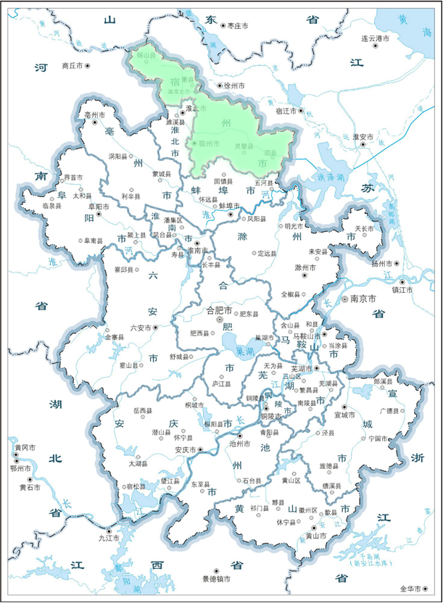
图1-1 宿州市地理位置图
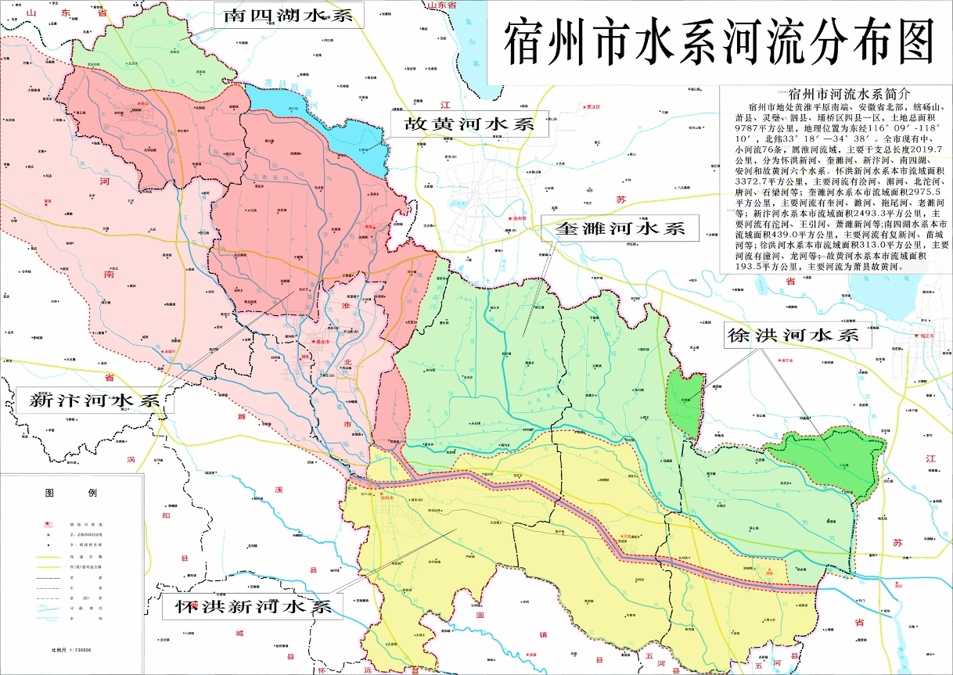
图1-2 宿州市水系河流分布图

1.3.1.2 泗县自然条件概况
泗县襟连沿海，背靠中原，与江苏徐州、宿迁接壤，地处长三角一体化发展、淮河生态经济带、淮海经济区协同发展三大国家战略叠加区，是安徽的东北门户。全县总面积1856 km²，总人口96.2万人，辖15个乡镇、1个省级经济开发区（泗县当涂现代产业园）。区位优越，交通便捷，343、104国道和303、329省道穿境而过，泗许高速、徐明高速全线贯通，宿淮铁路客货运开通运营。合新高铁、通用机场等项目稳步推进。泗县历史悠久，人文荟萃，早在夏朝即始建制，原为泗州府所在地，古称虹乡、泗州。在全国全省有着独特的世界文化遗产隋唐大运河“唯一”活态遗址、国家级首批非物质文化遗产泗州戏、中国山芋之乡、中国金丝绞瓜之乡、石龙湖国家湿地公园、中国药物布鞋、皖东北革命根据地“七大名片”。泗县地理位置图及地表水系图参见图1-3、1-4。

1.3.1.3 大运河宿州段自然条件概况
大运河安徽宿州段在宿州市由西北向东南穿越宿州市全境，全长约140km。河道位置至今未有较大变动，目前主要与303省道（泗永公路）重合，道路主要占河道南堤。大运河自宿州市埇桥区（与安徽省淮北市濉溪县接壤）入境，经埇桥区西二铺乡、宿州市区、埇桥区朱仙庄镇、埇桥区大店镇、灵璧县娄庄镇、灵城镇、灵璧经济开发区、虞姬镇、泗县长沟、周庄、彭铺，沿泗县303省道北侧穿城东注，向东至开发区曹苗村东头与新濉河交汇，进入江苏省泗洪县境内。大运河宿州段河道遗址主要集中在宿州市区和灵璧县，长约93 km；有水再用河道主要集中在泗县境内，长约47 km；其中泗县境内保留的古河道共28 km，基本保持了通济渠原貌，水体仍有保留，并发挥民用灌溉、泄洪作用；此外还有19 km运河河道与新濉河河道重合，经考古调查确定为原隋唐运河航线。大运河宿州段位置图见图1-5。
由灵璧县虞姬墓入泗县境的河段又称小汴河，河流东经长沟、周庄、彭铺，沿泗宿公路北侧穿城东注。当地人称城东一段为东汴河，城西至唐河一段为西汴河。东汴河经水口魏庄、枯河头、通海店至泗洪县马公店约20 km与谢家沟（老濉河）水汇合，东流至青阳镇折向东南，经石集、城头至淮头入洪泽湖。东小汴河集水面积13.7 km²；西小汴河集水面积31.0 km。流域内汇水面积44.7 km²，全长28.80 km，是石梁河的支流之一。河流位置图见图1-6。
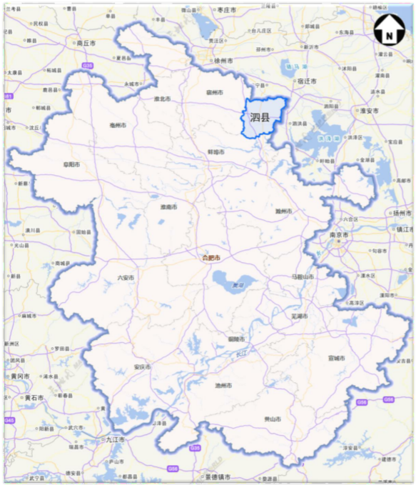
图1-3 泗县地理位置示意图
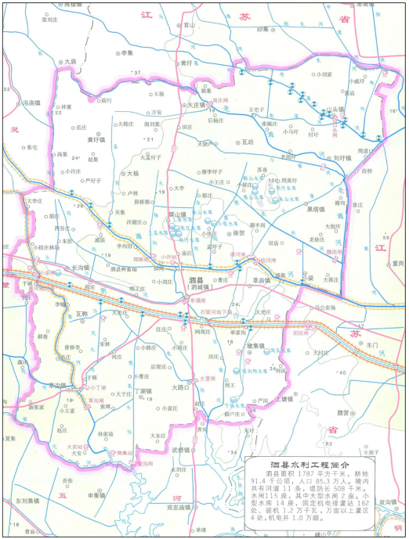
图1-4 泗县地表水系图

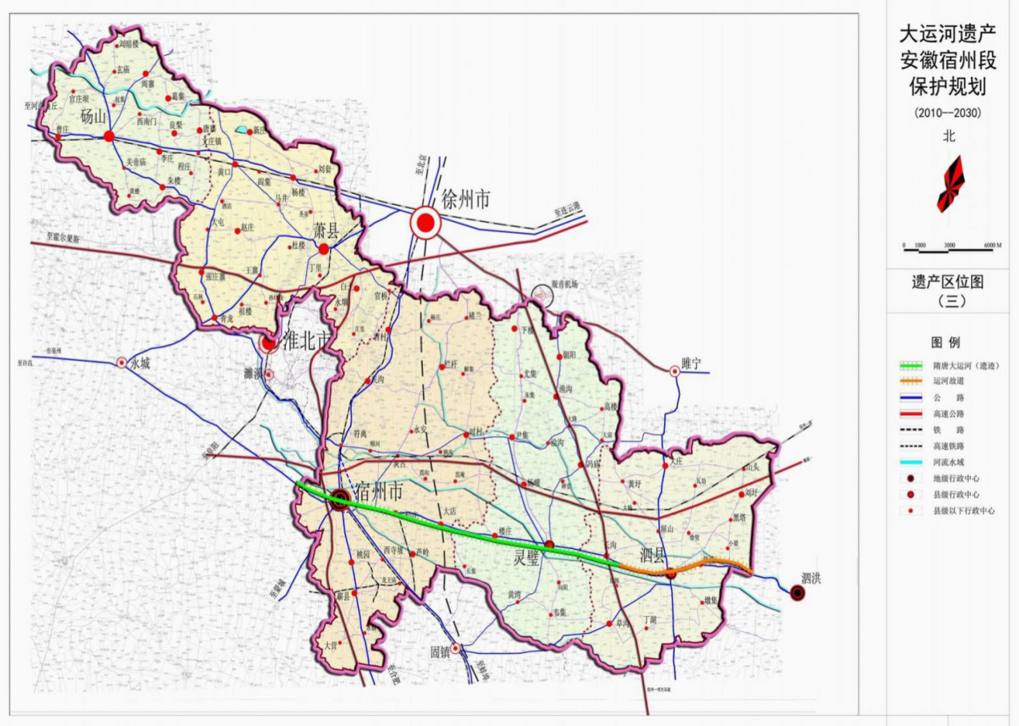
图1-5 大运河宿州段位置示意图

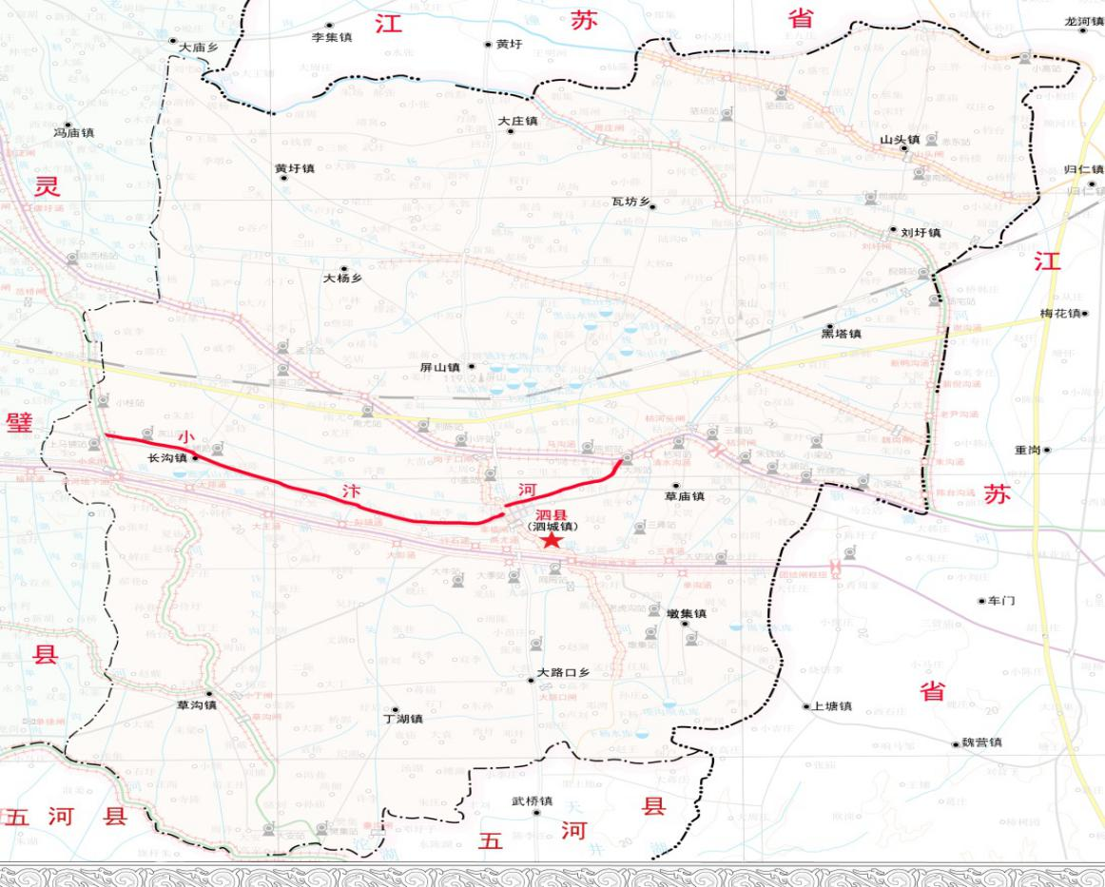
图1-6 小汴河位置示意图
大运河宿州段位于淮北平原上，属暖温带半湿润季风气候，其特点是四季分明、光照充足、温差大、无霜期长，降雨年际、年内变化大，季风气候明显。表现为夏热多雨、冬寒晴燥、秋旱少雨，冷暖和旱涝的转变较为明显。
年平均气温为14℃～14.4℃，月平均气温1月最低，为-0.6℃～1.0℃，月平均气温7月最高，为27.2℃～27.6℃。无霜期年平均210d左右。多年平均降水量在774～896 mm之间，年际变化大，丰水年可达1500 mm，枯水年不足500 mm，年内分配不均衡，汛期6～9月份降水量占全年的60%以上，而降水最多的月份在7月，降水最少的月份多在12月。夏秋季节多东南风，冬春多东北风，平均风速2.7m/s。

1.3.2 社会经济概况
（1）区域经济社会概况
2019年全县地区生产总值（GDP）261.97亿元，按可比价格计算同比增长8.8%。分产业看，第一产业增加值56.86亿元，同比增长3.7%；第二产业增加值78.61亿元，同比增长11.8%；第三产业增加值126.5亿元，同比增长9.2%。三次产业比例由上年的24.0﹕30.5﹕45.5调整为21.7﹕30.0﹕48.3，产业结构得到进一步优化。人均地区生产总值30730元，比上年增加3518元。
全年城乡居民人均可支配收入17363元，同比增长10.4%。其中，城镇居民人均可支配收入29571元，同比增长8.7%；农村居民人均可支配收入12675元，同比增长10.7%。

（2）经济社会发展态势
宿州地处淮海经济带、淮河生态经济带两大国家战略区域，《安徽省国民经济和社会发展第十三个五年规划纲要》明确提出建设皖北“四化”协调发展先行区；《安徽省实施长江三角洲区域一体化发展规划纲要行动计划》明确提出“高水平打造皖北承接产业转移集聚区”，皖北振兴迎来更大的挑战与机遇。
1）淮河生态经济带发展规划
2018年10月国务院正式批复该规划，淮河生态经济带正式上升为国家战略。淮河生态经济带涉及江苏、安徽、山东、河南、湖北五省，建设淮安、蚌埠、信阳三个核心城市带动十几个县级城市的发展，形成“一带三核多节点”的空间结构格局，成为我国中东部地区协调发展的示范区。同时将淮河建设成为我国第三条黄金水道，预计货运量超过珠江、仅次于长江的黄金水道；淮河生态经济带也将成为继长三角、珠三角、环渤海之后的第四个增长极，成为改革开放第四个十年经济发展的支撑点。
2）长江三角洲区域一体化发展
目前，《安徽省实施长江三角洲区域一体化发展规划纲要行动计划》，提出高质量推进“一圈五区”建设。其中涉及宿州市的主要为高水平打造皖北承接产业转移集聚区。聚集区主要包括淮北、亳州、宿州、蚌埠和阜阳五市，国土面积占全省的26.10%。新时期下，将充分发挥皖北地区粮食主产区、劳动力、煤电资源、消费市场等优势，在保障国家粮食安全的基础上，有序承接产业转移，打造区域高质量发展新的增长极。①集中集约承接。制定皖北承接产业转移集聚区建设实施方案，遴选一批条件较好的开发区与沪苏浙开展园区结对共建，重点发展现代农业、文化旅游、大健康、医药、农产品加工等特色产业及配套产业，积极承接沪苏浙中心区工程机械、轻工食品、纺织服装等传统产业升级转移，有序承接新型、绿色重化工业，力争骨干企业迁移布点、相关企业配套跟进，实现全产业链高质量承接。②夯实承接基础。紧密结合中原城市群、淮河生态经济带建设，全面提升综合交通运输能力，谋划推进皖北城际轨道和综合运输枢纽建设。提升蚌埠、亳州、宿州、淮北、淮南等城市能级，增强集聚力、带动力。加快推动园区提质增效，补齐配套短板。加强人才队伍建设强化劳动职业技能培训。
3）乡村振兴战略
《中共安徽省委安徽省人民政府关于推进乡村振兴战略的实施意见》、《安徽省乡村振兴战略规划（2018-2022年）》、《中共宿州市委宿州市人民政府关于推动乡村振兴战略的实施意见》先后发布，对实施乡村振兴战略第一个五年工作做出具体部署，按照“产业兴旺、生态宜居、乡风文明、治理有效、生活富裕”的总要求，以农村改革为动力，以农业供给侧结构性改革为主线，以“国家现代农业示范区、全国农村改革试验区、国家现代农业产业园”为平台，创新实施“1234”战略，着力构建现代农业产业体系、生产体系、经营体系，建立健全城乡融合发展体制机制，统筹推进农村经济建设、政治建设、文化建设、社会建设、生态文明建设和党的建设，让农业成为有奔头的产业，让农民成为有吸引力的职业，让农村成为安居乐业的美丽家园。
4）新型城镇化发展战略
《宿州市新型城镇化发展规划（2016－2025年）》明确提出推进宿州中心城市由“滨河时代”向“滨湖时代”跨越，优化“两河三岸，三园抱城”城市园林景观，构建“绿水穿城、绿楔润城”空间格局。建设新汴河、新濉河、古运河三大景观园林带，打造“水韵泗州·运河名城”城市品牌形象，建设皖北生态宜居运河文化名城。
从上述国家、省级以及市级层面经济发展战略来看，宿州市所处地区上升为国家经济发展的战略，正处在一个新的历史起点，将辐射和带动区域经济社会的快速发展，成为我省经济发展的重要增长区域。同时借助政策导向，城市发展带动乡村发展，区内正处在大发展的机遇期。

1.4 编制依据

1.4.1 国家有关法律法规及规范性文件
    - 《中华人民共和国环境保护法》（2015年1月修订）
    - 《中华人民共和国水污染防治法》（2017年6月修订）
    - 《中华人民共和国防洪法》（2016年7月修订）
    - 《中华人民共和国野生动物保护法》（2016年7月修订）
    - 《中华人民共和国渔业法》（2013年修订）
    - 《中华人民共和国河道管理条例》（2017年3月修正版）
    - 《中华人民共和国航道管理条例》（2009年1月修订）
    - 《中华人民共和国自然保护区条例》（2017年10月修订）
    - 《国务院关于印发水污染防治行动计划的通知》（国发〔2015〕17号）
    - 《河道管理范围内建设项目管理的有关规定》（2017年修正）
    - 《水产种质资源保护区管理暂行办法》（2011年3月）
    - 《自然生态空间用途管制办法（试行）》（2017年3月）
    - 《公路安全保护条例》（2011年7月）
    - 《水利部关于加快推进河湖管理范围划定工作的通知》（水河湖[2018]314号）

1.4.2 地方有关法律法规及规范性文件
- 《安徽省水工程管理和保护条例》（2005年12月）
- 《安徽省实施〈中华人民共和国河道管理条例〉办法》（1991年10月）
- 《安徽省河道及水工程管理范围内建设项目管理办法（试行）》（2005年4月）
- 《安徽省饮用水水源环境保护条例》（2016年10月）
- 《安徽省湿地保护条例》（2018年修正）
- 《安徽省城镇供水条例》（2012年7月）
- 《安徽省水文条例》（2011年1月）
- 《安徽省水污染防治工作方案》（2016年）
- 《长江经济带发展负面清单指南（试行）》（2019年2月）
- 《安徽省长江经济带发展负面清单实施细则（试行）》（皖长江办[2019]18号）

1.4.3 标准、规范及指南
- 《河湖岸线保护与利用规划编制指南（试行）》》（办河湖函[2019]394号）
- 《防洪标准》（GB50201-2014）
- 《内河通航标准》（GB50139-2014）
- 《饮用水水源保护区划分技术规范》（HJ 338-2018）
- 《生活饮用水水源水质标准》（CJ3020-1993）
- 《水利水电工程水文计算规范》（SL278-2002）
- 《公路桥涵设计通用规范》（JTG D60-2015）
- 《全国河道（湖泊）岸线利用管理规划技术细则》
- 《水利空间要素图式与表达规范》（SL730-2015）

1.4.4 相关规划与文件
- 《淮河生态经济带发展规划》（国函〔2018〕126号）
- 《大运河文化保护传承利用规划纲要》（中办发〔2019〕10号）
- 《大运河生态环境保护修复专项规划》（环综合〔2020〕37号）
- 《安徽省大运河文化保护传承利用实施规划》（皖办发〔2019〕21号）
- 《中国大运河（安徽·宿州段）保护规划》（2009年7月）
- 《宿州市大运河文化保护传承利用三年行动方案（2020－2022年）》（2020年7月）
- 《宿州市乡村振兴战略规划（2019-2022年）》
- 《宿州市城市总体规划（2012-2030年）（2018年修改）》
- 《安徽省生态保护红线》（皖政秘〔2018〕120号）
- 《安徽省淮河干流岸线保护与开发利用规划》，安徽省水利水电勘测设计院，2018年
- 《宿州市新型城镇化发展规划（2016-2025年）》（宿政发〔2017〕13号）
- 《宿州市主体功能区规划》（宿政秘〔2017〕170号）
- 《宿州市城市排水（雨水）防涝综合规划（2013-2030）》
- 《宿州市水资源综合规划》
- 《安徽省水功能区划》
- 《宿州市中小河流近期治理规划报告》
- 《宿州市泗县小汴河“一河一策”实施方案》（2018年～2020年）

1.5 编制原则
科学规划，保护优先。按照真实性、完整性保护要求和大运河活态遗产特点，坚持保护治理优先，统筹推进文化遗产保护、河道水系整治管护和生态环境修复，遵循河湖演变的自然规律，根据岸线自然条件，充分考虑防洪安全、河势稳定、生态安全、供水安全、通航安全等方面要求，兼顾上下游、左右岸、不同地区及不同行业的开发利用需求，科学布局河湖岸线生态空间、生活空间、生产空间，合理划定划分岸线功能分区。
依法依规，从严管控。按照《水法》《防洪法》《河道管理条例》等法律法规的要求，针对岸线利用与保护中存在的突出问题，强调制度建设、强化整体保护、落实监管责任，确保岸线得到有效保护、合理利用和依法管理。严格自然生态环境和传统历史风貌保护，突出世界文化遗产保护。按照国土空间规划和“三线一单”要求，实行负面清单准入管理，因地制宜制定禁止和限制发展产业目录，强化准入管理和底线约束，严禁新建扩建不利于生态环境保护的工矿企业等项目，限期拆除违规侵占运河河道本体和岸线的建筑物。
优化布局，合理利用。突出大运河宿州段文化属性和综合功能，统筹考虑大运河资源承载能力，优化文化遗产、河道水系、生态环境等保护传承利用的空间布局，明确空间管控要求，协调宿州市城市发展、产业开发、港口建设、生态保护等方面对岸线的利用需求，促进
岸线合理利用、强化节约集约利用。做好与生态保护红线划定、空间规划等工作的相互衔接。

1.6 方案实施时限及范围
基准年限：2019年。
实施时限：2021年~2025年。
实施范围：根据大运河文化影响力，以大运河宿州段现有和历史上最近使用的主河道为基础，统筹考虑遗产资源分布，本方案对大运河宿州段文化带的核心区（埇桥区、灵璧县、泗县）进行编制。
项目内容：流域水质调查、流域区域污染源排查、控源截污、垃圾清理、清淤疏浚、生态修复等。

1.7 预期目标
到2025年，大运河宿州段沿线生态空间布局基本稳定，绿色生态廊道基本建成，滨河生态空间进一步优化，核心监控区内不符合国土空间规划要求的建设项目得到基本控制，拓展区、辐射区内的建设项目得到有效管控，区域水生态环境质量持续改善，活水区水质得到较大改善。大运河宿州段水环境质量、空气环境质量及土壤环境质量指标如下：
（1）水环境质量
表1-3 大运河宿州段泗县境内县级微型监测点断面水质目标表
序号 | 断面名称 | 水质目标 | 达标年限
1 | 大运河唐河交汇处断面 | Ⅳ类 | 2023
2 | 大运河洪灵沟交汇处断面 | Ⅳ类 | 2025
3 | 泗州桥断面 | Ⅳ类 | 2025
4 | 东关桥断面 | Ⅳ类 | 2025
5 | 濉河大运河交汇处断面 | Ⅳ类 | 2021

（2）空气环境质量
表1-4 大运河宿州段各区县基准和目标空气污染物浓度
区县 | 项目 | 2019年基准 | 2025年目标
灵璧县 | PM_{2.5}（ug/m³） | 54 | 48
灵璧县 | SO₂（ug/m³） | 10 | 8
灵璧县 | NO₂（ug/m³） | 23 | 20
灵璧县 | CO（mg/m³） | 1.2 | 0.8
灵璧县 | O₃（ug/m³） | 175 | 130
灵璧县 | PM₁₀（ug/m³） | 97 | 85
泗县 | PM_{2.5}（ug/m³） | 51 | 46
泗县 | SO₂（ug/m³） | 13 | 8
泗县 | NO₂（ug/m³） | 15 | 15
泗县 | CO（mg/m³） | 1.3 | 0.8
泗县 | O₃（ug/m³） | 190 | 130
泗县 | PM₁₀（ug/m³） | 80 | 80
埇桥区 | PM_{2.5}（ug/m³） | 51 | 46
埇桥区 | SO₂（ug/m³） | 9 | 7
埇桥区 | NO₂（ug/m³） | 28 | 22
埇桥区 | CO（mg/m³） | 1 | 0.8
埇桥区 | O₃（ug/m³） | 179 | 120
埇桥区 | PM₁₀（ug/m³） | 87 | 80

（3）土壤环境质量
主要目标：到2025年，大运河宿州段土壤环境质量稳中向好，农用地和建设用地土壤环境安全得到有效保障，土壤环境风险得到全面管控。
主要指标：到2025年，大运河宿州段受污染耕地安全利用率达到94%以上，污染地块安全利用率达到92%以上。

2 大运河宿州段流域生态环境状况

2.1 大运河宿州段流域生态环境现状调查
大运河遗产（安徽·宿州段）在经埇桥区西二铺乡、宿州市区、埇桥区朱仙庄镇、埇桥区大店镇、灵璧县娄庄镇、灵城镇、灵璧经济开发区、虞姬镇、泗县长沟、周庄、彭铺，沿泗县303省道北侧穿城东注，向东至开发区曹苗村东头与新濉河交汇，进入江苏省泗洪县境内，全长约140 km。宿州市泗县境内为在用河道，其余均为河道遗址。目前河道走向基本与宿州市境内303省道（泗永公路）重合，道路主要占压河道南堤。根据考古钻探调查并结合史料分析可基本确定河床宽40 m左右，北堤宽约40 m，南堤宽约20 m，局部遭到损毁。河道位置至今未有较大变动，河道两侧基本为农田和农宅，部分为林地。宿州市域内的运河河道遗址以及运河故道被宿州市人民政府公布为市级文物保护单位。
大运河淤埋地下河段涉及埇桥区和灵璧县，有水河段只涉及泗县，运河河道与新濉河河道重合共有19 km，保留的古河道又称小汴河，总长度为28.8 km。由于淤埋地下河段河道遗址走向从隋唐时期开始至今变动较少，河床现基本为地下遗址，局部地面可见河堤、坝，因此本章节主要介绍大运河宿州段有水河段的基本情况。

2.1.1 主要支流支沟
小汴河长沟街以西至唐河段水流流向唐河，长沟街以东至水口魏段水流汇入石梁河，流域内汇水面积44.7 km，全长28.80 km。主要支流水系见图2-1
小汴河的直入大沟主要为红旗沟、大寨沟、洪灵沟、清水沟，均位于小汴河左岸，基本情况见表2-1。
表2-1 小汴河主要支沟基本情况表
序号 | 支沟名称 | 河流长度  （km） | 流域面积  （km²）
1 | 红旗沟 | 8.5 | 0.13
2 | 大寨沟 | 9.8 | 0.20
3 | 洪灵沟 | 7.5 | 0.16
4 | 清水沟 | 3.0 | 0.05

2.1.2 水利工程
小汴河水利工程共计2座，占用岸线总长度0.840 km，占小汴河岸线比例的1.45%。河道现状水利工程名录及位置见表2-2。
表2-2 小汴河现状水利工程名录及位置统计表
序号 | 县区 | 乡镇 | 名称 | 坐标系 |  | 占用岸线长度（m） | 备注
 |  |  |  | X | Y | 占用岸线长度（m） | 备注
1 | 泗县 | 长沟镇 | 上马铺闸 | 3711081.883 | 561997.9651 | 420
2 | 泗县 | 泗城镇 | 孙圩闸 | 3705519.899 | 577630.241 | 420
合计 |  |  |  |  |  | 840

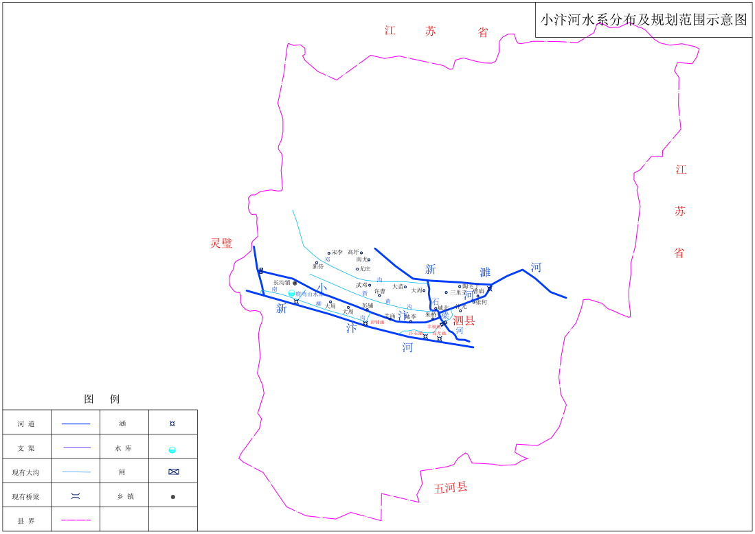
图2-1 小汴河主要支流水系图

2.1.3 跨（穿）河道线路
主要包括桥梁、水上跨河电缆、水下过河管道和地下涵等。根据统计，跨（穿）小汴河桥梁47处，占用岸线长度为12.88 km，占小汴河岸线长度的22.27%。河道桥梁工程名录及位置见表2-3。
表2-3 小汴河现状水利工程名录及位置统计表
序号 | 县区 | 乡镇 | 名称 | 坐标系 |  | 占用岸线长度  （m）
 |  |  |  | X | Y | 占用岸线长度  （m）
1 | 泗县 | 长沟镇 | 077乡道桥 | 3710850.414 | 562938.887 | 220
2 | 泗县 | 长沟镇 | 小时家桥 | 3710659.511 | 563799.145 | 220
3 | 泗县 | 长沟镇 | 076乡道桥 | 3710518.199 | 564395.068 | 420
4 | 泗县 | 长沟镇 | 长沟村1桥 | 3710233.946 | 565766.828 | 220
5 | 泗县 | 长沟镇 | 长沟村2桥 | 3710141.910 | 566017.083 | 220
6 | 泗县 | 长沟镇 | 长沟村3桥 | 3709915.112 | 566295.323 | 220
7 | 泗县 | 长沟镇 | 053县道桥 | 3709764.112 | 566460.413 | 420
8 | 泗县 | 长沟镇 | 刘陈村桥 | 3709182.196 | 567269.798 | 220
9 | 泗县 | 长沟镇 | 谢庄桥 | 3709073.493 | 567540.261 | 220
10 | 泗县 | 长沟镇 | 徐明高速桥 | 3708830.912 | 568169.171 | 420
11 | 泗县 | 长沟镇 | 程庄1桥 | 3708610.947 | 568715.934 | 220
12 | 泗县 | 长沟镇 | 程庄2桥 | 3708449.468 | 569131.525 | 220
13 | 泗县 | 长沟镇 | 073乡道桥 | 3708289.703 | 569572.386 | 220
14 | 泗县 | 泗城镇 | 周庄村1桥 | 3708025.376 | 570316.384 | 220
15 | 泗县 | 泗城镇 | 周庄村2桥 | 3707915.990 | 570627.714 | 220
16 | 泗县 | 泗城镇 | 大吴庄桥 | 3707460.392 | 571857.179 | 220
17 | 泗县 | 泗城镇 | 庄庄桥 | 3707175.974 | 572616.314 | 220
18 | 泗县 | 泗城镇 | 072乡道桥 | 3706905.713 | 573379.687 | 220
19 | 泗县 | 泗城镇 | 陈尤桥 | 3706721.912 | 573881.157 | 220
20 | 泗县 | 泗城镇 | 张陈桥 | 3706568.834 | 574304.665 | 220
21 | 泗县 | 泗城镇 | 韩王庄桥 | 3706290.602 | 575045.451 | 220
22 | 泗县 | 泗城镇 | 关庙桥 | 3706127.451 | 575481.226 | 220
23 | 泗县 | 泗城镇 | 板树孙1桥 | 3706033.213 | 575749.860 | 220
24 | 泗县 | 泗城镇 | 板树孙2桥 | 3705825.488 | 576312.733 | 220
25 | 泗县 | 泗城镇 | 墩前孙庄桥 | 3705613.181 | 576853.127 | 220
26 | 泗县 | 泗城镇 | 义井村桥 | 3705513.026 | 577290.492 | 220
27 | 泗县 | 泗城镇 | 孙圩子桥 | 3705519.899 | 577630.241 | 220
28 | 泗县 | 泗城镇 | 陆李村1桥 | 3705485.521 | 578217.248 | 220
29 | 泗县 | 泗城镇 | G104小汴河大桥 | 3705472.921 | 578421.357 | 420
30 | 泗县 | 泗城镇 | 陆李村2桥 | 3705463.622 | 578598.276 | 220
31 | 泗县 | 泗城镇 | 陆李村3桥 | 3705429.340 | 579360.638 | 220
32 | 泗县 | 泗城镇 | 070乡道桥 | 3705420.039 | 580063.899 | 220
33 | 泗县 | 泗城镇 | 西二环路桥 | 3705585.139 | 580429.136 | 420
34 | 泗县 | 泗城镇 | 梁园路桥 | 3705899.836 | 580964.620 | 420
35 | 泗县 | 泗城镇 | 福康路桥 | 3706396.891 | 581382.021 | 480
36 | 泗县 | 泗城镇 | 泗州大道桥 | 3706543.758 | 581587.491 | 500
37 | 泗县 | 泗城镇 | 忠诚街桥 | 3706673.680 | 581843.121 | 420
38 | 泗县 | 泗城镇 | 学士路桥 | 3706787.330 | 582071.162 | 420
39 | 泗县 | 泗城镇 | 北一环路桥 | 3706925.490 | 582404.008 | 420
40 | 泗县 | 泗城镇 | 068乡道桥 | 3706699.264 | 582578.884 | 220
41 | 泗县 | 泗城镇 | 虹乡路桥 | 3706773.601 | 583016.532 | 220
42 | 泗县 | 泗城镇 | 东二环路桥 | 3707020.015 | 583355.664 | 420
43 | 泗县 | 泗城镇 | 丹凤路桥 | 3707339.579 | 583849.326 | 220
44 | 泗县 | 泗城镇 | 朝阳路桥 | 3707538.127 | 584165.867 | 220
45 | 泗县 | 泗城镇 | 赤山路桥 | 3707763.059 | 584517.672 | 220
46 | 泗县 | 开发区 | 五里庙桥 | 3708180.740 | 585163.088 | 220
47 | 泗县 | 开发区 | 十里井桥 | 3709228.314 | 586807.336 | 220
合计 |  |  |  |  |  | 12880

2.1.4 生态敏感区
主要包括泗县电视台新虹桥至小汴河与新濉河交汇处为“世界文化遗产”，占用岸线长度为11.700 km，占小汴河岸线长度的20.23%。其余段为省级文物保护单位，占小汴河岸线长度的79.77%。

2.1.5 流域环境现状
大运河宿州段区域的土地资源已基本全部开发用于工农业生产，区域地带性植被为次生植被和人工植被所替代，呈现为半人工的农业生态系统和人工的城镇生态系统，植物种类较少，但生物量较高。区内植被覆盖度高，植被以作物为主，农业用地比例较大，一般在65～75%，土地垦殖率高，裸露地极少，林地和果树等乔木树种组成的森林植被所占比重不大。农作物品种资源丰富，主要粮食作物有小麦、水稻、玉米、甘薯、豆类；油类作物有油菜、花生、芝麻；经济作物有棉花、黄麻、茶；果树有桃、杏、梨、柿等。近年来西瓜、甜瓜、草莓和各类蔬菜种植面积不断扩大，在农业结构中占的比重逐渐增大。区内动物属常见种，野生动物种类贫乏，主要为人工养殖的家禽和家畜。水生生物主要分为水生植物和水生动物两大类。水生植物可分为浮游植物、水生维管束植物、浮叶植物和挺水植物；水生动物可分为浮游动物、底栖动物以及鱼类。

2.2 大运河宿州段核心区国土空间管控情况

2.2.1 文化遗产区
指全市域内三级文化遗产区域。
运河故道文化遗产区主要包括文保单位划定的保护范围和建设控制地带。保护范围是泗县范围内为运河故道堤脚线范围外扩30 m+（周边用地主要为郊野环境），或外扩15 m（周边用地主要为城市建成环境）。建设控制地带是泗县范围内为运河故道堤脚线范围外，南、北各外扩150 m（周边用地主要为郊野环境），或南、北各外扩80 m（周边用地主要为城市建成环境和郊野村庄环境）（皖政秘〔2019〕68号《安徽省人民政府关于公布部分省级以上文物保护单位保护范围和建设控制地带的通知》）。

2.2.1.1 管控措施
①第一级：被列入世界文化遗产的遗产段范围。
2014年6月22日，在第38届世界遗产委员会会议上，大运河登录世界遗产名录。大运河泗县段，即隋唐大运河泗县段（泗县俗称古汴河），作为通济渠段的重要组成部分，2013年经国务院公布为第七批全国重点文物保护单位，其中泗县电视台新虹桥至小汴河与新濉河交汇11.7 km处被联合国教科文组织审议通过为世界文化遗产段，成为大运河通济渠段7处世界文化遗产点（段）之一。保护范围分为遗产区和缓冲区。
应按照《中国大运河遗产管理规划》对遗产区、缓冲区进行管理和控制，建设项目应取得国家文物局批准。
②第二级：国家级文化遗产范围。
宿州市全境市域内包括泗县运河有水河段在内的所有国家级文物保护单位，包括全国重点文物保护、国家级历史文化名城名镇名村。
全国重点文物保护单位在大运河的保护范围和建设控制地带内的建设项目在批准前应当征得国务院文物行政部门同意。
国家级历史文化名城名镇名村保护规划由市人民政府审批。保护规划的组织编制机关应当将经依法批准的历史文化名城保护规划和中国历史文化名镇、名村保护规划，报国务院建设主管部门和国务院文物主管部门备案。
③第三级：市级及以下批准的各类文化遗产。
宿州市全境大运河遗址遗迹资源，均按照《大运河宿州段核心监控区国土空间管控细则》及《大运河遗产（安徽段）保护规划》”进行管理。其他市级文物保护单位，还包括全境市域内市级及以下不可移动遗产点、文物保护单位、名城名镇名村、历史风貌建筑、历史建筑等。
保护规划由市人民政府审批。保护规划的组织编制机关应当将经依法批准的历史文化名城保护规划和历史文化名镇、名村保护规划，报省、市建设主管部门和文物主管部门备案。

2.2.1.2 制定依据
（1）《安徽省人民政府关于公布部分省级以上文物保护单位保护范围和建设控制地带的通知》（皖政秘〔2019〕68号）。
（2）《中共安徽省委办公厅安徽省人民政府办公厅关于印发<安徽省大运河文化保护传承利用实施规划>的通知》（皖办发〔2019〕21号）。
（3）《大运河遗产（安徽段）保护规划（2011-2030）》。

2.2.2 生态保护红线区
指大运河两岸2 km范围内的生态保护红线区域。

2.2.2.1 管控措施
生态保护红线内，自然保护地核心保护区原则上禁止人为活动，其他区域严格禁止开发性、生产性建设活动，在符合现行法律法规前提下，除国家重大战略项目外，仅允许对生态功能不造成破坏的有限人为活动。
在保护运河现有资源和尊重历史环境的前提下，恢复运河河湾密布的自然生态面貌，以农田与自然郊野风貌为主导，形成生态绿色走廊。

2.2.2.2 制定依据
（1）《中共安徽省委办公厅安徽省人民政府办公厅关于印发<安徽省大运河文化保护传承利用实施规划>的通知》（皖办发〔2019〕21号）。
（2）《大运河遗产（安徽段）保护规划（2011-2030）》。

2.2.2.3 参考数据
（1）宿州市生态保护红线区数据库

2.2.3 永久基本农田保护区
指大运河两岸2 km范围内的永久基本农田保护区域。

2.2.3.1 管控措施
（1）禁止在永久基本农田保护区内建窑、建房、挖砂、采石、取土、堆放固体废弃物或进行其他破坏基本农田的活动。
（2）禁止闲置、荒芜基本农田。
（3）提倡合理施用化肥和农药，利用基本农田从事农业生产的单位个人应保持和培肥地力。
（4）加强对基本农田环境污染监测和评价工作，加强对基本农田的保护措施。

2.2.3.2 制定依据
（1）《中共安徽省委办公厅安徽省人民政府办公厅关于印发<安徽省大运河文化保护传承利用实施规划>的通知》（皖办发〔2019〕21号）。
（2）《基本农田保护条例（中华人民共和国国务院令第257号）》。
（3）《大运河遗产（安徽段）保护规划（2011-2030）》。

2.2.3.3 参考数据
宿州市永久基本农田保护区数据库。

2.2.4 规划建设区
指大运河两岸2 km范围内的各建设项目规划建设区域。同时应当符合皖政秘〔2019〕68号《安徽省人民政府关于公布部分省级以上文物保护单位保护范围和建设控制地带的通知》相关规定。

2.2.4.1 管控措施
（1）强化规划管控，落实土地用途管制，不符合县级发展规划和土地用途管制要求的拟建设项目和设施严禁实施。
（2）实行建设项目正面清单管理，精细管理新增非公益建设用地。进入正面清单的项目才可以获准实施，例如符合《大运河文化保护传承利用规划纲要》所规定 “四大工程”建设项目：泗县大运河国家公园规划建设区、泗县大运河遗址公园规划建设区，具体范围西起看守所南北路、东至清水沟、北至新濉河、南至泗永路（老S303）（见表2-4、图2-2）。
（3）强化自然生态修复和改善，提升自然生态功能和产业服务价值。

2.2.4.2 制定依据
（1）皖办发〔2019〕21号《中共安徽省委办公厅安徽省人民政府办公厅关于印发<安徽省大运河文化保护传承利用实施规划>的通知》。
（2）皖政秘〔2019〕68号《安徽省人民政府关于公布部分省级以上文物保护单位保护范围和建设控制地带的通知》。
（3）《大运河遗产（安徽段）保护规划（2011-2030）》。
（4）《宿州市城市总体规划（2012-2030）》。
（5）《泗县县城总体规划（2012-2030）》。
（6）《灵璧县城市总体规划（2012-2030）》。

2.2.4.3 参考数据
宿州市永久基本农田保护区数据库

2.2.5 非建成区（生态空间）
指大运河两岸2 km范围内非建成区内的优化滨河生态空间区域。

2.2.5.1 管控措施
（1）优化滨河生态空间和自然水生态系统。
（2）开展农用地整理。
（3）精细管理非公益建设用地，实行建设项目正面清单管理，进入正面清单的项目才可以获准实施。
（4）市政配套基础设施已建成，房屋建设工程完成开发投资总额的25%以上，且对大运河保护没有不良影响，经市政府批准，可按照建成区政策执行，并纳入下一年度的建成区范围。
（5）因地制宜建设湿地公园、森林公园和郊野公园等生态空间，其间合理规划、建设健身步道等休闲体育设施。

2.2.5.2 制定依据
（1）《中共安徽省委办公厅安徽省人民政府办公厅关于印发<安徽省大运河文化保护传承利用实施规划>的通知》（皖办发〔2019〕21号）。
（2）《安徽省人民政府关于公布部分省级以上文物保护单位保护范围和建设控制地带的通知》（皖政秘〔2019〕68号）。
（3）《大运河遗产（安徽段）保护规划（2011-2030）》。
（4）《宿州市土地利用总体规划（2006-2020）年调整完善》。
（5）《宿州市城市总体规划（2012-2030）》。

2.2.5.3 参考数据
宿州市永久基本农田保护区数据库。

2.2.6 非建成区（农业空间）

2.2.6.1 管控措施
指大运河两岸2 km范围内非建成区内的农业空间区域。
（1）优化滨河农业空间和自然水生态系统。
（2）开展农用地整理。
（3）精细管理非公益建设用地，实行建设项目正面清单管理，进入正面清单的项目才可以获准实施。
（4）市政配套基础设施已建成，房屋建设工程完成开发投资总额的25%以上，且对大运河保护没有不良影响，经市政府批准，可按照建成区政策执行，并纳入下一年度的建成区范围。
（5）因地制宜建设观赏林、古柳修复景观等农业空间，其间合理规划、建设健身步道等休闲体育设施。

2.2.6.2 制定依据
（1）《中共安徽省委办公厅安徽省人民政府办公厅关于印发<安徽省大运河文化保护传承利用实施规划>的通知》（皖办发〔2019〕21号）。
（2）《大运河遗产（安徽段）保护规划（2011-2030）》。
（3）《宿州市土地利用总体规划（2006-2020）年调整完善》。

2.2.6.3 参考数据
宿州市永久基本农田保护区数据库

2.2.7 建成区（村庄空间）
指大运河两岸2 km范围内建成区内的村庄空间区域。同时应当符合皖政秘〔2019〕68号《安徽省人民政府关于公布部分省级以上文物保护单位保护范围和建设控制地带的通知》相关规定。

2.2.7.1 管控措施
（1）应充分利用存量建设用地，在建设用地规模不增加的前提下允许进行局部的布局优化调整，鼓励对闲置宅基地、空闲厂房等建设用地资源进行整合与利用。
（2）整合的建设用地优先用于村公共设施、运河文化展示、休闲农业、乡村旅游、乡村康养、休闲体育，促进乡村振兴。
（3）满足滨河生态空间村庄区有关管控要求。
（4）整体实施乡村综合整治。
（5）精细管理非公益村庄建设用地。
（6）强化自然生态修复和改善，提升自然生态功能和产业服务价值。
（7）保护传承村庄传统文化和风貌。

2.2.7.2 制定依据
（1）《中共安徽省委办公厅安徽省人民政府办公厅关于印发<安徽省大运河文化保护传承利用实施规划>的通知》（皖办发〔2019〕21号）。
（2）《安徽省人民政府关于公布部分省级以上文物保护单位保护范围和建设控制地带的通知》（皖政秘〔2019〕68号）。
（3）《大运河遗产（安徽段）保护规划（2011-2030）》。

2.2.7.3 参考数据
（1）宿州市第二次土地调查年度变更数据库。
（2）宿州市第三次土地调查数据库。

2.2.8 建成区（城镇空间）
指大运河两岸2 km范围内建成区内的城镇空间区域。同时应当符合皖政秘〔2019〕68号《安徽省人民政府关于公布部分省级以上文物保护单位保护范围和建设控制地带的通知》相关规定。

2.2.8.1 管控措施
（1）国土空间实行正面清单准入管理。
（2）强化规划管控，根据国家及省相关要求划定核心监控区，落实土地用途管制，符合规划和土地用途管制要求的拟建设项目和设施准许实施。
（3）推动和鼓励不符合生态环境保护和相关规划要求的已有项目和设施保留现状，原址进行合理利用或进行合理绿化，切实维护运河风貌。

2.2.8.2 制定依据
（1）《中共安徽省委办公厅安徽省人民政府办公厅关于印发<安徽省大运河文化保护传承利用实施规划>的通知》（皖办发〔2019〕21号）。
（2）《安徽省人民政府关于公布部分省级以上文物保护单位保护范围和建设控制地带的通知》（皖政秘〔2019〕68号）。
（3）《大运河遗产（安徽段）保护规划（2011-2030）》。
（4）《宿州市城市总体规划（2012-2030）》。
（5）《泗县县城总体规划（2012-2030）》。
（6）《灵璧县城市总体规划（2012-2030）》。

2.2.8.3 参考数据
（1）宿州市第二次土地调查年度变更数据库。
（2）宿州市第三次土地调查数据库。

2.3 大运河宿州段水环境质量现状评价

2.3.1 监测断面设置
由于之前没有关于大运河的水质监测数据，因此，2020年11月份对大运河宿州段开展水质监测，共设置监测点21个，监测点分布见表2-5，监测点位如图2-3。
表2-5 大运河宿州段水质监测点分布
序号 | 监测点名称
1 | 丹凤桥
2 | 大运河唐河交汇处
3 | 泗州桥
4 | 216省道桥
5 | 十里井桥
6 | 中医院桥
7 | 076乡道桥
8 | 大运河河口处
9 | 072乡道桥
10 | 西二环路桥
11 | 虹乡路桥
12 | 濉河大运河交汇处
13 | 新虹桥
14 | 东关桥
15 | 小李庄桥2
16 | 大运河进城汇河口
17 | 东二环路桥
18 | 运河首府路桥
19 | 韩王庄桥
20 | 赤山路桥
21 | 053县道桥

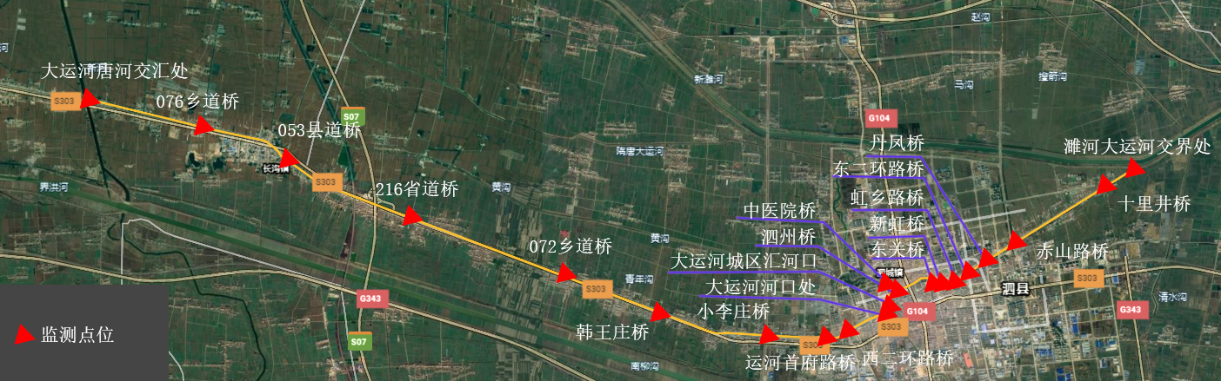
图2-3 大运河宿州段监测点位分布示意图

2.3.2 监测指标确定
依据大运河宿州段流域水质目标要求，大运河宿州段基本消除劣Ⅴ类水体。采用单因子评价方法，评价的主要因子为水温、COD、氨氮、总磷、总氮、溶解氧、pH。

2.3.3 采样及分析方法
采样及分析方法按HT/T91-2002《地表水和污水监测技术规范》进行，见表2-6。
表2-6 采样与分析方法
序号 | 监测项目 | 监测方法 | 方法来源
1 | 水温 | 温度计法 | GB13195-91
2 | pH | 玻璃电极法 | GB6920-86
3 | COD | 重铬酸盐法 | GB11914-89
4 | NH₃-N | 纳氏试剂分光光度法 | HJ535-2009
5 | TP | 钼酸铵分光光度法 | GB11893-89
6 | TN | 碱性过硫酸钾消解紫外分光光度法 | HJ636-2012
7 | 溶解氧 | 电化学探头法 | GB11913-89

2.3.4 水环境质量现状评价
从表2-7的数据分析可以看出，大运河宿州段的主要污染因子为氨氮、COD、总氮以及总磷。21个监测点中，十里井桥、赤山路桥、丹凤桥、东二环路桥、虹乡路桥、新虹桥、东关桥泗州桥、中医院桥、大运河河口处、大运河进城汇河口、西二环路桥、小李庄桥1、大运河唐河交汇处为劣Ⅴ类水质，053县道桥、072乡道桥、076乡道桥、077乡道桥、216省道桥、大运河唐河交汇处、小李庄桥1、小李庄桥2这8个监测点处正在进行清淤疏浚，但根据现场调研情况来看，疏浚过后的水质及河道垃圾并没有太大改善，河道调研现场如图2-4。
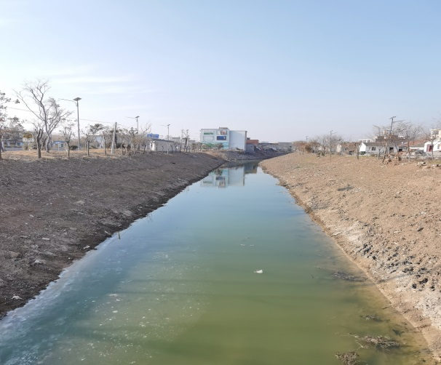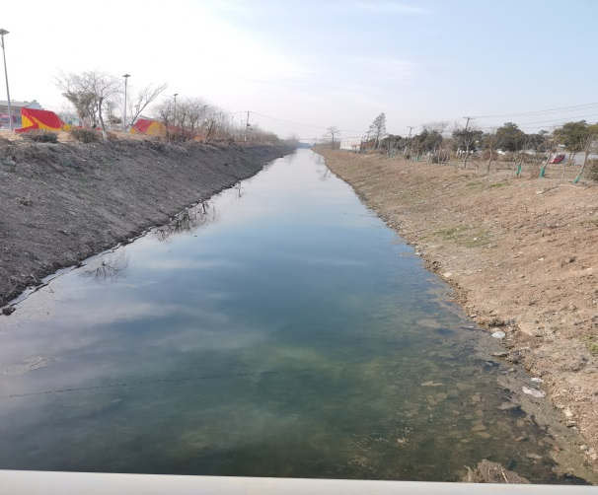
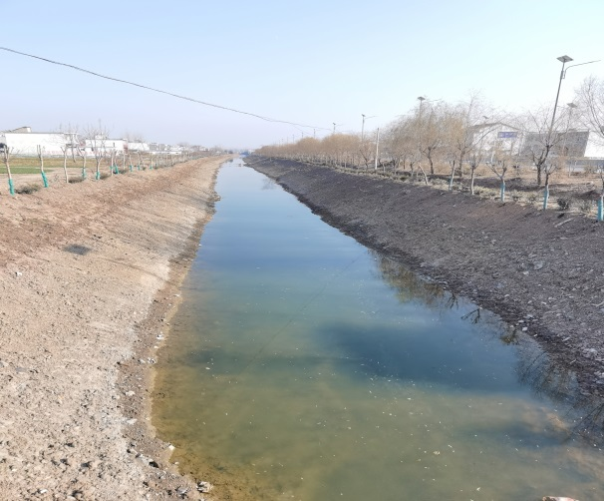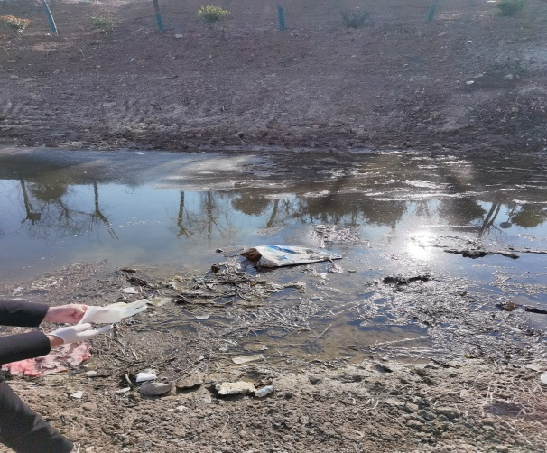
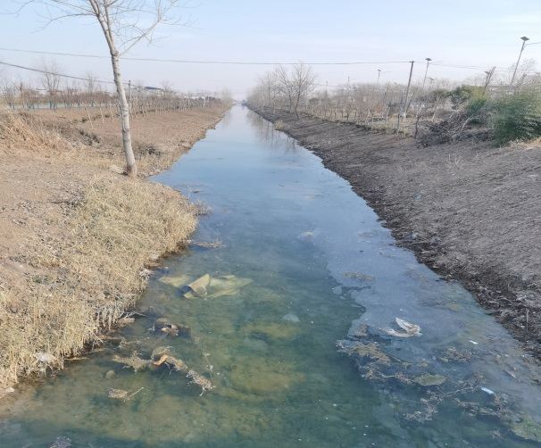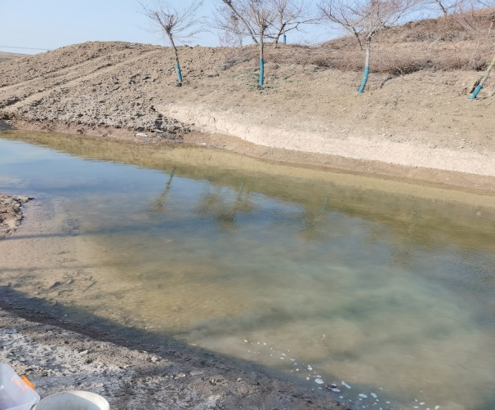
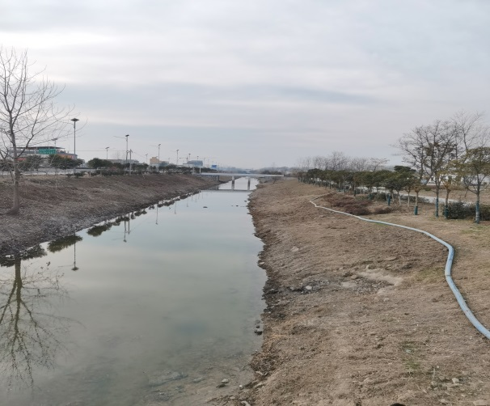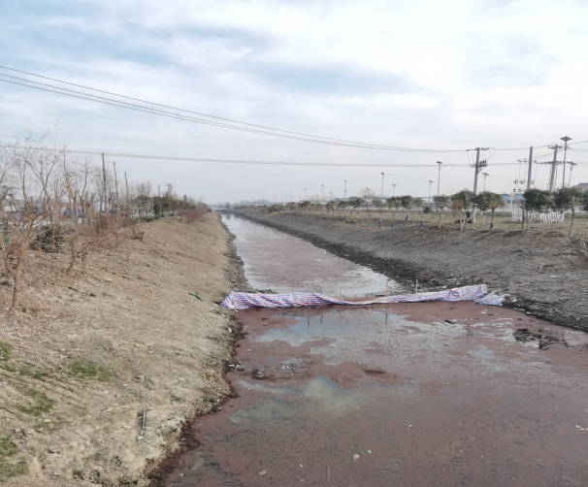
图2-4 大运河宿州段清淤疏浚现场图

表2-7 大运河宿州段第一次取样水质监测评价
监测  地点 | 氨氮  （mg/L） | COD  （mg/L） | 总氮  （mg/L） | 总磷  （mg/L） | pH | 溶解氧 | T  （℃） | 水质类别
濉河  闸口 | 0.697 | 39.706 | 2.392 | 0.19 | 7.7 | 5.1 | 10 | Ⅴ类
十里  井桥 | 0.561 | 48.824 | 2.516 | 0.18 | 7.81 | 8.45 | 8.8 | 劣Ⅴ类
赤山路桥 | 2.612 | 17.059 | 9.522 | 0.19 | 7.79 | 6.22 | 10.6 | 劣Ⅴ类
丹凤桥 | 9.04 | 67.941 | 10.976 | 0.29 | 7.75 | 0.64 | 11.2 | 劣Ⅴ类
东二环路桥 | 11.091 | 0.167 | 12.339 | 0.65 | 8.19 | 1.15 | 11.2 | 劣Ⅴ类
虹乡  路桥 | 12.596 | 5.588 | 13.174 | 0.7 | 7.92 | 0.42 | 11.2 | 劣Ⅴ类
新虹桥 | 7.946 | 13.824 | 10.595 | 0.6 | 8.06 | 3.38 | 10 | 劣Ⅴ类
东关桥 | 24.22 | 36.176 | 26.126 | 1.43 | 7.82 | 3.57 | 10.3 | 劣Ⅴ类
泗州桥 | 3.569 | 96.176 | 6.241 | 0.08 | 7.9 | 3.49 | 10.8 | 劣Ⅴ类
中医  院桥 | 2.202 | 45.882 | 4.176 | 0.24 | 8.3 | 5.4 | 10.7 | 劣Ⅴ类
大运河河口处 | 3.022 | 38.235 | 5.581 | 0.07 | 7.92 | 3.4 | 10.8 | 劣Ⅴ类
大运河进城汇河口 | 2.886 | 31.765 | 5.985 | 0.13 | 7.91 | 3.96 | 11.2 | 劣Ⅴ类
西二环路桥 | 6.989 | 18.824 | 11.802 | 1.07 | 8.46 | 7.31 | 10.8 | 劣Ⅴ类
运河首府路桥 | 0.287 | 0.289 | 9.737 | 0.07 | 8.74 | 2.24 | 10.3 | Ⅲ类
小李庄桥1 | 1.245 | 15.588 | 6.672 | 1.53 | 8.65 | 3.33 | 9.9 | 劣Ⅴ类
小李庄桥2 | 0.287 | 0.294 | 3.516 | 0.02 | 8.67 | 0.89 | 9.6 | Ⅲ类
072乡道桥 | 0.561 | 38.529 | 13.265 | 0.07 | 8.78 | 9.47 | 10.4 | Ⅴ类
216省道桥 | 0.424 | 39.412 | 8.448 | 0.07 | 8.69 | 12.9 | 10.3 | Ⅴ类
053县道桥 | 0.424 | 19.412 | 3.783 | 0.07 | 8.61 | 9.84 | 9.8 | Ⅲ类
076乡道桥 | 0.424 | 47.941 | 9.994 | 0.18 | 8.67 | 11.96 | 9.9 | Ⅴ类
大运河唐河交汇处 | 0.561 | 74.412 | 6.448 | 0.28 | 8.68 | 11.25 | 9.4 | 劣Ⅴ类

为了保证检测数据的准确性，于2020年12月份进行第二次取样检测，由于正在疏浚清淤，部分河段无水，因此本次只取了18个监测点的水样，从表2-8可以看出，氨氮含量变化不大，COD、总磷较第一次均有所提高，可能与第一次取样时下雨天气所导致。从两次数据可以看出COD和氨氮是导致水质超标的第一污染因子，其次是总磷。尤其是取水检测的COD，均值更是达到了52.915 mg/L，超出Ⅴ类水质标准的0.3倍，氨氮均值为4.449 mg/L，超出Ⅴ类水质标准的1.2倍。
表2-8 大运河宿州段第二次取样水质监测评价
监测  地点 | 氨氮  （mg/L） | COD  （mg/L） | 总氮  （mg/L） | 总磷  （mg/L） | pH | 溶解氧 | T  （℃） | 水质类别
濉河  闸口 | 0.787 | 27.500 | 2.482 | 0.89 | 7.7 | 4.94 | 8.9 | Ⅳ类
十里  井桥 | 0.927 | 62.794 | 2.882 | 0.94 | 7.81 | 5.29 | 6.8 | 劣Ⅴ类
赤山  路桥 | 3.176 | 64.265 | 10.086 | 0.79 | 7.79 | 7.17 | 8.6 | 劣Ⅴ类
丹凤桥 | 15.823 | 64.559 | 17.759 | 1.59 | 7.75 | 0.51 | 9.1 | 劣Ⅴ类
东二环路桥 | 16.667 | 39.559 | 17.915 | 1.44 | 8.19 | 0.30 | 9 | 劣Ⅴ类
虹乡  路桥 | 14.699 | 44.559 | 15.277 | 1.09 | 7.92 | 0.35 | 8.7 | 劣Ⅴ类
东关桥 | 6.127 | 44.853 | 8.033 | 1.09 | 7.82 | 12.15 | 8.3 | 劣Ⅴ类
泗州桥 | 3.738 | 63.088 | 6.410 | 1.19 | 7.9 | 10.5 | 9 | 劣Ⅴ类
中医  院桥 | 1.209 | 72.794 | 3.183 | 0.94 | 8.3 | 9.23 | 8.8 | 劣Ⅴ类
大运河河口处 | 4.019 | 56.618 | 6.578 | 0.94 | 7.92 | 8.25 | 8.3 | 劣Ⅴ类
大运河进城汇河口 | 3.316 | 72.794 | 6.415 | 1.04 | 7.91 | 10.1 | 9.4 | 劣Ⅴ类
小李庄桥1 | 3.879 | 48.971 | 9.306 | 1.29 | 8.65 | 4.94 | 8.9 | 劣Ⅴ类
小李庄桥2 | 1.068 | 35.441 | 4.297 | 0.98 | 8.67 | 11.6 | 8.4 | Ⅴ类
072乡道桥 | 1.068 | 49.559 | 13.772 | 0.84 | 8.78 | 17.8 | 9.1 | 劣Ⅴ类
216省道桥 | 0.646 | 26.324 | 8.670 | 0.98 | 8.69 | 15.2 | 9.5 | Ⅳ类
053县道桥 | 1.068 | 73.676 | 4.427 | 0.99 | 8.61 | 17.86 | 8.4 | 劣Ⅴ类
076乡道桥 | 0.927 | 52.206 | 10.497 | 0.69 | 8.67 | 17.7 | 8.3 | 劣Ⅴ类
大运河唐河交汇处 | 0.927 | 50.735 | 6.814 | 0.89 | 8.68 | 16.52 | 8.5 | 劣Ⅴ类

2.4 大运河宿州段核心区空气环境质量总体状况
宿州市于2015年开始在市区3个国控点位开展空气质量6指标监测。大运河宿州段核心区目前共有3个国控点，2个省控点。具体监测点位分布见图2-5。
大运河宿州段核心区5个环境空气质量监测点具体信息如表2-9所示。
表2-9 大运河宿州段核心区环境空气质量监测站点信息
序号 | 测点名称 | 点位级别 | 所属区县 | 测点经度 | 测点纬度
1 | 监测楼 | 国控 | 埇桥区 | E116.9767 | N33.6481
1 | 远航博物馆 | 国控 | 埇桥区 | E116.9509 | N33.6660
2 | 火车站 | 国控 | 埇桥区 | E116.9900 | N33.6324
3 | 一中 | 国控 | 埇桥区 | E116.9704 | N33.6239
4 | 泗县市府广场 | 省控 | 泗县 | E117.8873 | N33.4844
5 | 灵璧县奇石广场 | 省控 | 灵璧县 | E117.5386 | N33.5325

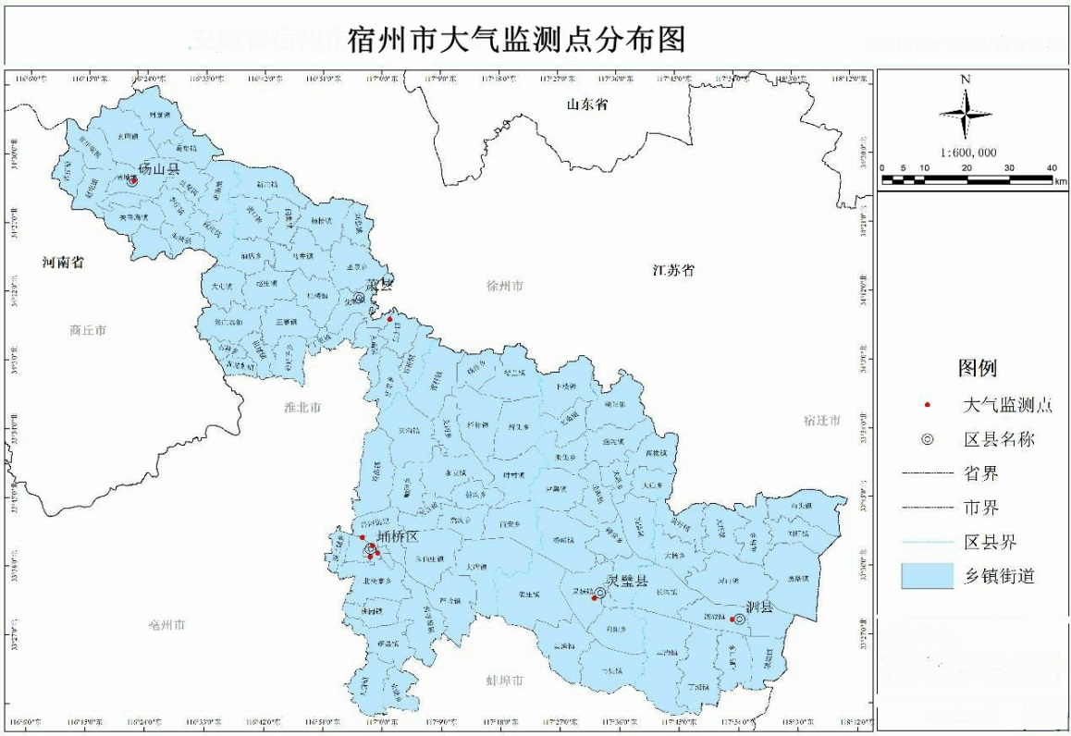
图2-5 宿州市空气质量监控点位分布图
（1）主城区空气质量状况
空气质量整体改善。从污染物年度变化趋势（图2-6）看，2015年以来，SO₂浓度近年来总体呈明显下降趋势，和2015年相比，2020年SO₂浓度下降了63.6%。NO₂、PM_{2.5}、CO浓度呈波动变化趋势，近两年来基本呈现下降趋势，但是和2015年相比，PM₁₀年均浓度总体呈现上升趋势，超标率由15.7%升至24.7%；NO₂年均浓度和2015年相比基本持平；PM_{2.5}和CO浓度呈现下降趋势，PM_{2.5}超标率由2015年的71.4%降至34.3%，CO浓度较低，均未出现超标现象。O₃自2015年以来逐年上升，其中2017-2019年超过环境空气质量二级标准。

图2-6 2015-2020年主城区大气环境质量变化趋势

以颗粒物和臭氧为代表的大气复合型污染特征日渐显著。颗粒物超标仍为空气质量首要问题，表现在PM₁₀、PM_{2.5}年均浓度持续超标。2018年主城区PM_{2.5}日均浓度超出国家二级标准天数达到74天，超标率20.3%，最大超标倍数1.7倍左右；PM₁₀日均浓度超出国家二级标准天数为40天，超标率11.0%，最大超标倍数0.77倍。2019年，PM_{2.5}虽然有所改善，但依然未达到国家二级空气质量标准，PM₁₀与2018年基本持平，依然处于超标状态，2019年主城区PM_{2.5}日均浓度超出国家二级标准天数为72天，PM₁₀日均浓度超出国家二级标准天数为39天，超标率分别为19.7%和10.7%。O₃环境问题逐渐凸显，体现在年均浓度逐年增加，超标天数增多，极值浓度升高。自2015年开始，O₃年均浓度持续增长。2018年，O₃日最大8小时平均超出国家二级标准天数为43天，超标率为11.8%。O₃的日均值极值浓度从2015年的131 μg/m³ 增长到2018年的249 μg/m³，O₃的日均值增长迅速。
（2）泗县、灵璧县空气质量状况
2017-2020年间，泗县、灵璧县也开展了监测工作，监测指标为6项，分别为SO₂、NO₂、PM₁₀、CO、O₃和PM_{2.5}，监测频率每日一次，监测结果如表2-10所示。
表2-10 2017-2020年间泗县、灵璧县环境空气统计表
项目 | 年度 | 泗县 | 灵璧县
SO₂（μg/m³） | 2017 | 30 | 25
SO₂（μg/m³） | 2018 | 24 | 9
SO₂（μg/m³） | 2019 | 13 | 10
SO₂（μg/m³） | 2020 | 8 | 9
SO₂（μg/m³） | 均值 | 19 | 13
NO₂（μg/m³） | 2017 | 16 | 25
NO₂（μg/m³） | 2018 | 12 | 22
NO₂（μg/m³） | 2019 | 15 | 23
NO₂（μg/m³） | 2020 | 18 | 20
NO₂（μg/m³） | 均值 | 15 | 23
PM₁₀（μg/m³） | 2017 | 99 | 122
PM₁₀（μg/m³） | 2018 | 106 | 81
PM₁₀（μg/m³） | 2019 | 80 | 97
PM₁₀（μg/m³） | 2020 | 81 | 87
PM₁₀（μg/m³） | 均值 | 92 | 97
CO（mg/m³） | 2017 | 1.7 | 1.7
CO（mg/m³） | 2018 | 1.5 | 1.2
CO（mg/m³） | 2019 | 1.3 | 1.2
CO（mg/m³） | 2020 | 0.9 | 0.8
CO（mg/m³） | 均值 | 1.4 | 1.2
O₃（μg/m³） | 2017 | 170 | 167
O₃（μg/m³） | 2018 | 163 | 160
O₃（μg/m³） | 2019 | 190 | 175
O₃（μg/m³） | 2020 | 143 | 140
O₃（μg/m³） | 均值 | 167 | 161
PM_{2.5}（μg/m³） | 2017 | 45 | 73
PM_{2.5}（μg/m³） | 2018 | 50 | 50
PM_{2.5}（μg/m³） | 2019 | 51 | 54
PM_{2.5}（μg/m³） | 2020 | 48 | 46
PM_{2.5}（μg/m³） | 均值 | 49 | 56

2017-2020年，泗县、灵璧县SO₂、NO₂、CO及PM₁₀年均浓度整体呈下降趋势（图2-7、2-8），但PM₁₀年均浓度均超出国家二级标准浓度。PM_{2.5}呈波动性变化，2017年泗县与2018年灵璧县的年均浓度最低，但仍未达国家二级标准浓度；O₃浓度也呈波动性变化，仅2020年未超标。
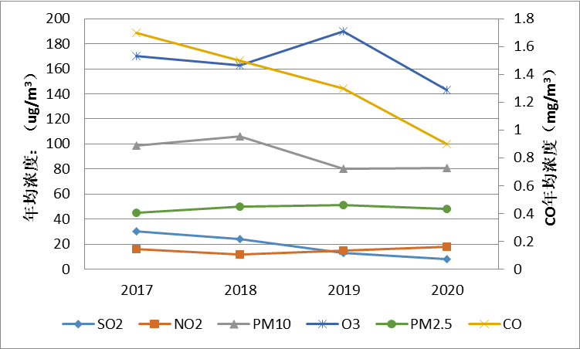
图2-7 2017-2020年泗县大气环境质量变化趋势图

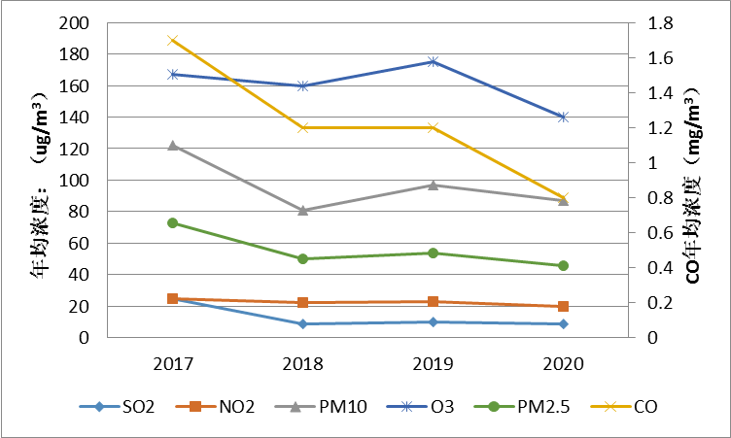
图2-8 2017-2020年灵璧县大气环境质量变化趋势图

2.5 大运河宿州段核心区土壤环境质量总体状况
大运河宿州段核心区耕地安全利用率100%；污染地块安全利用100%，完成8个疑似污染地块调查、1个污染地块修复治理。

3 大运河宿州段生态环境现状问题及成因分析

3.1 大运河无水河段

3.1.1 采煤塌陷区
宿州市朱仙庄采煤沉陷区综合治理项目位于宿州市埇桥区，朱仙庄煤矿北翼，涵盖沉陷区与沉陷影响区。项目北至宿州大道，西至东三环，南至原省道S303，东至乡道172，总面积约19.55 km²。
矿山开采引发地面沉陷、地裂缝等地质灾害。项目范围内因采矿造成的地面沉陷面积638.11 hm²，其中2015年前形成的沉陷区面积为610.96 hm²，2015-2017年形成的沉陷区面积为67.43 hm²（二者重叠区域40.28 hm²），最大下沉值约14.6 m，位于II86采区。地面沉陷地质灾害在项目区内形成大量水塘、沉陷洼地及滩地。工作区因采矿共形成6个主要积水区，沉陷水域面积约271.92 hm²。地面沉陷及积水范围见图3-1。

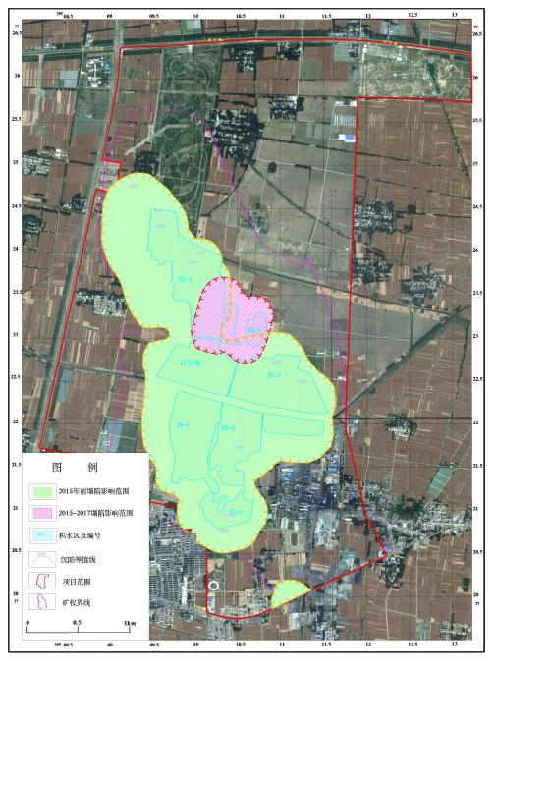
图3-1 朱仙庄采煤塌陷区地面沉陷及积水范围图

3.1.2 农业面源
大运河无水河段所涉及的乡镇农村生活污水、垃圾收集处理缺少专项规划，建设管理不统一，处理模式单一。农村生活污水多数未经处理，农村生活垃圾集中处理率低，垃圾分类减量和资源回收利用不足；部分乡镇污水处理厂运行负荷率不高，大运河无水河段乡镇污水处理厂基本信息如表3-1所示，其中朱仙庄镇污水纳入循环园区污水处理厂处理，灵城镇无建设任务，污水纳入灵璧县经济开发区污水处理厂处理。
表3-1 乡镇生活污水处理厂信息一览表
序号 | 县区 | 乡镇 | 处理  规模  （t/d） | 运行负荷率  （%） | 已完成主管网(km) | 已完成支管网(km) | 已完成接户井  （个） | 已接入户数（户） | 管网覆盖率(%)
1 | 埇桥区 | 大店镇 | 700 | 5 | 4.187 | 6.232 | 214 | 1163 | 105.94
2 | 埇桥区 | 西二铺乡 | 200 | 14.70 | 6.159 | 9.354 | 422 | 363 | 89.63
3 | 灵璧县 | 虞姬镇 | 600 | 30 | 15.51 | 20.7 | 1221 | 2730 | 100
4 | 灵璧县 | 娄庄镇 | 1000 | 35 | 5.2 | 7.8 | 427 | 400 | 96

3.2 大运河有水河段

3.2.1 城镇生活污染源

3.2.1.1 现状问题
根据现场调研情况，大运河泗县段城区河道沿岸生活污水收集和处理能力不足，配套管网建设滞后，没有纳入统一截污处理管网系统，相关污水收集和处理设施需要进一步完善。城镇生活垃圾无害化处理技术水平不高，急需加快研究区域生活垃圾集中收集和处理问题。尤其是丹凤桥至东二环路桥的河段，水质浑浊并有明显臭味，严重影响沿岸居民生活质量。其现场调研具体情况见表3-2。
表3-2 城镇生活污染勘察结果一览表
编号 | 现场勘查  情况 | 坐标 | 照片资料
1 | 该河段水体浑浊，并散发臭味 | N：33°29′20″  E：117°54′8″  丹凤桥 | 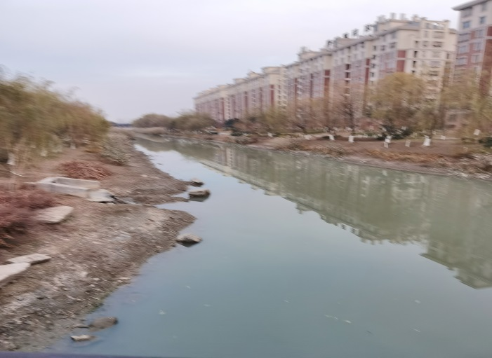
2 | 该河段水体浑浊，并散发臭味，可能存在企业偷排现象 | N：33°29′10″  E：117°53′49″  东二环路桥 | 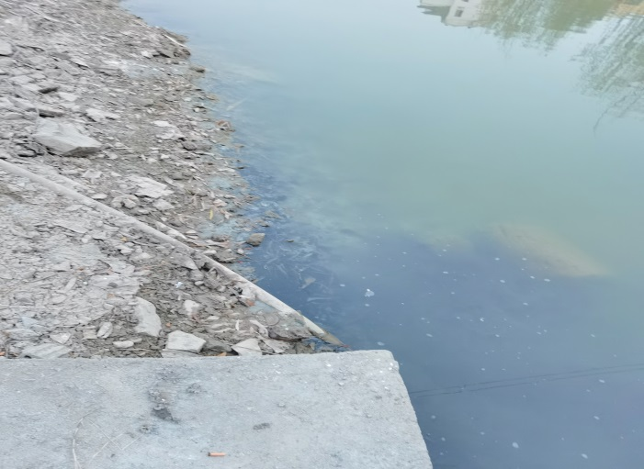
3 | 雨水排污口混有油污，并有垃圾堆放在河岸上 | N：33°28′58″  E：117°53′18″  东关桥 | 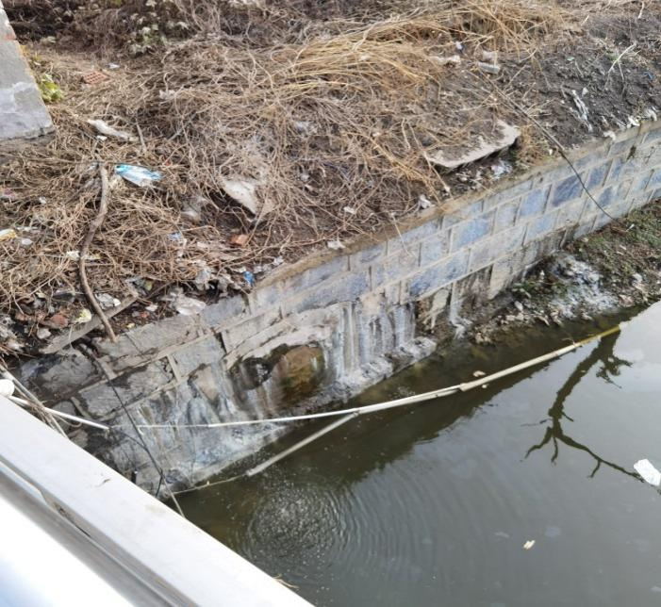
4 | 水体较为浑浊，并有油状物漂浮在水面上 | N：33°29′2″  E：117°53′35″  虹乡路桥 | 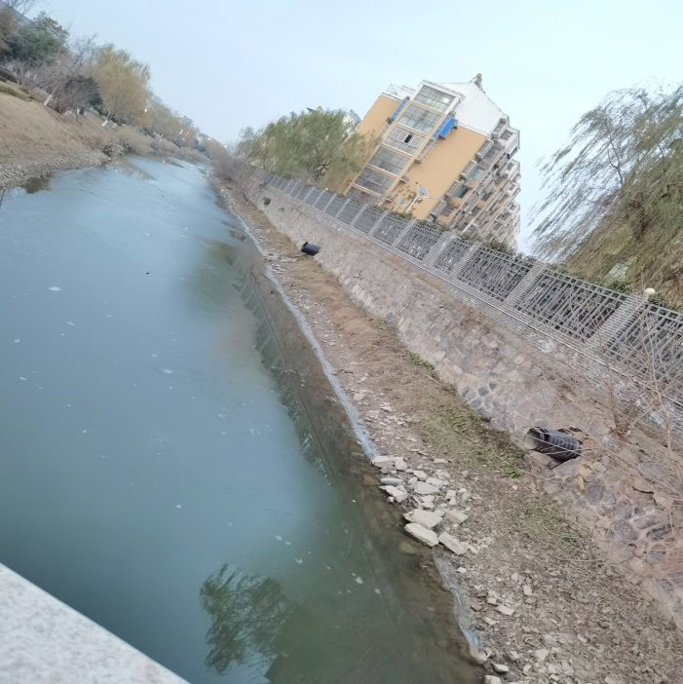
5 | 有油污漂浮在水面上，并散发臭味 | N：33°28′55″  E：117°52′40″  泗州桥 | 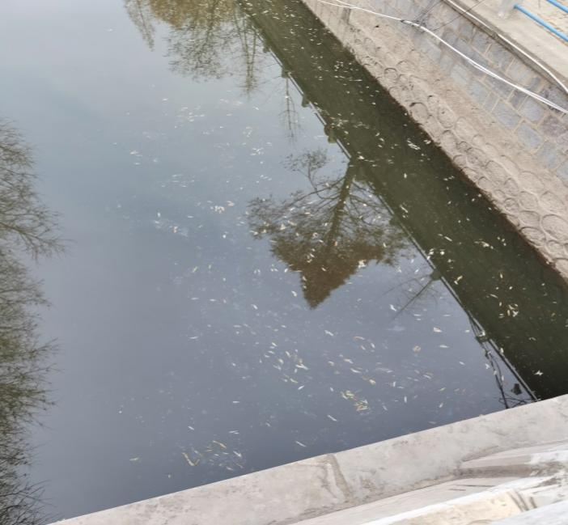

3.2.2.2 成因分析
由于城镇发展以及管理不善，使河道成为普通生活排污沟，尤其是雨季，污水和雨水不分，恶化了人民的生活环境，城区沿岸有多处小区，生活、建筑垃圾清理不及时不彻底，垃圾中大量污染物质经雨水冲刷、河水浸泡、洪水席卷直接进入水体，对水体造成污染。
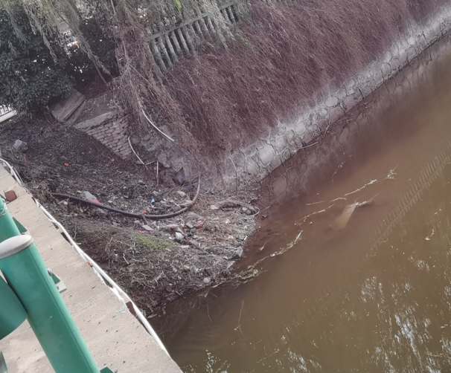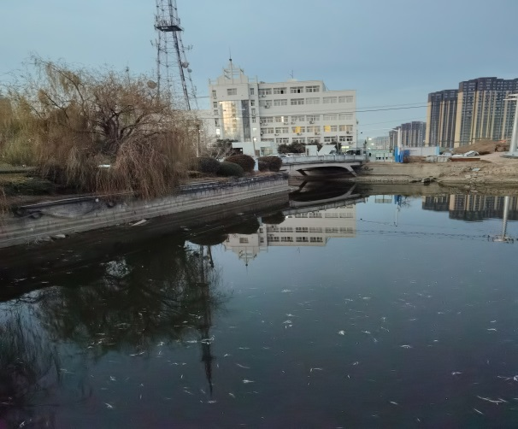
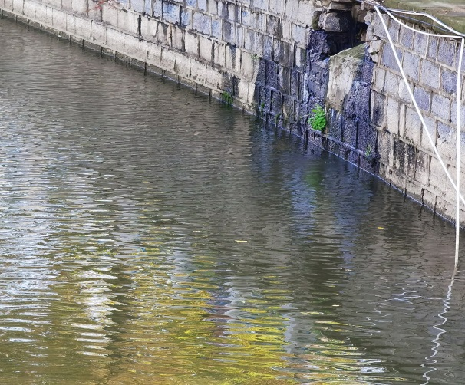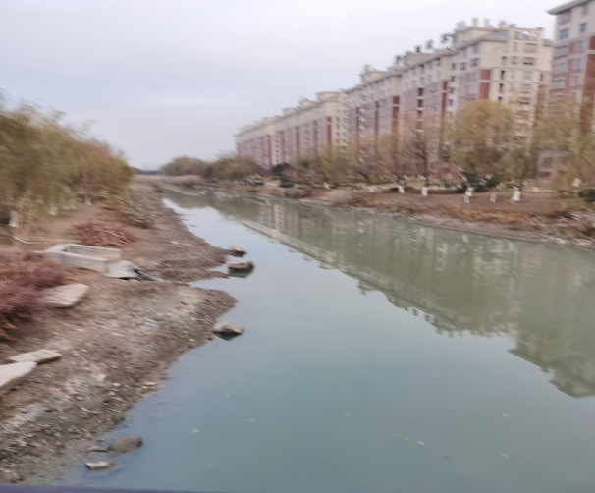
图3-2 城区污染源调研图

3.2.2 农业面源

3.2.2.1 现状问题
根据现场调研情况，大运河泗县段河道沿岸农村生活污水收集和处理能力不足，存在生活污水直排和富营养化现象，河岸两边有垃圾堆积，侵占岸线问题依然存在，两岸人为抢占河道现象严重，部分岸线被侵占用于农作物种植。现场调研具体情况见表3-3。

表3-3 城镇生活污染勘察结果一览表
编号 | 现场勘查  情况 | 坐标 | 照片资料
1 | 该河段水体呈绿色，浑浊，有白色泡沫，约12户人家均存在生活污水直排现象，其中包括1家饭店，1家汽修间 | N：33°30′43″  E：117°42′55″  053县道桥 | 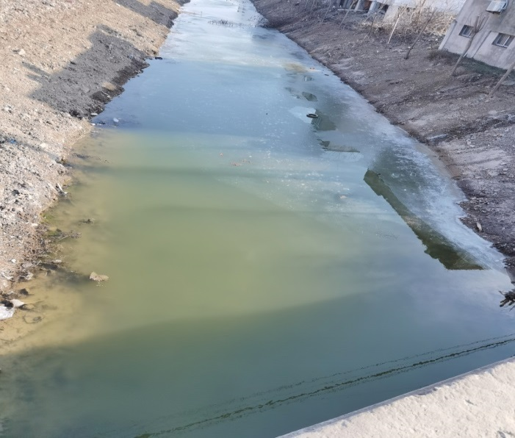
2 | 该河段存在岸线被侵占用于农作物种植现象 | N：33°29′9″  E：117°47′22″  072乡道桥 | 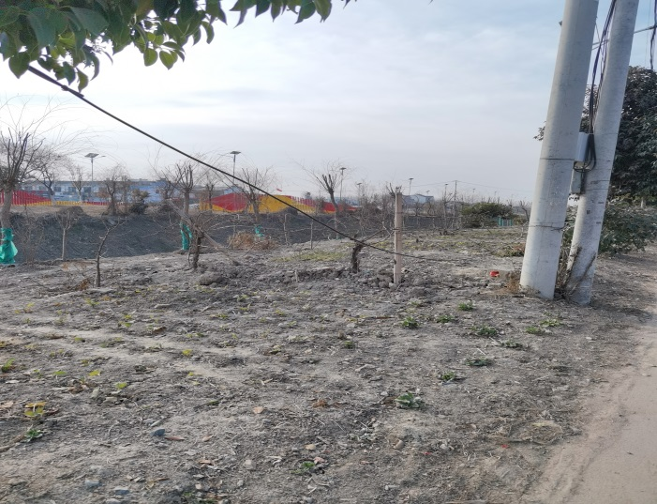
3 | 河道内存在垃圾，河面有油状漂浮物 | N：33°29′54″  E：117°44′55″  216省道桥 | 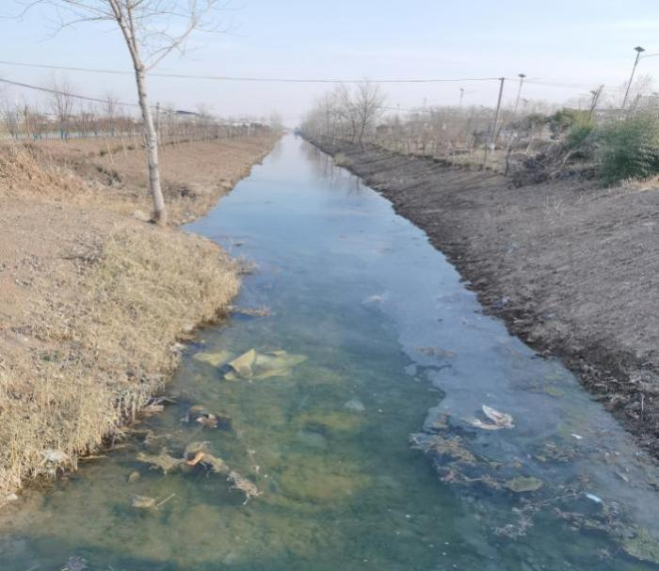
4 | 该河段红萍泛滥，河道水质较差，存在富营养化现象 | N：33°28′40″  E：117°48′54″  小李庄桥2 | 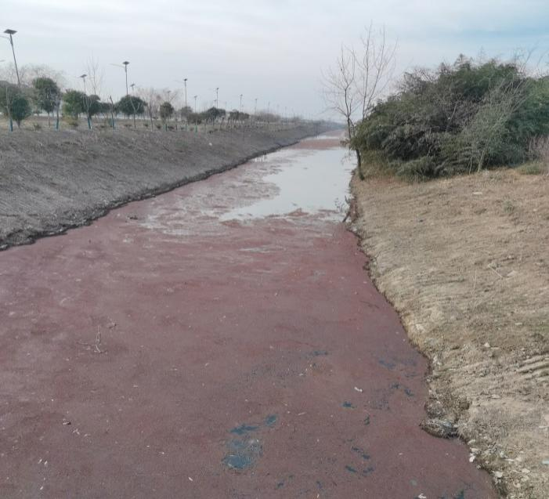
5 | 该河段存在农村污水直排现象 | N：33°28′20″  E：117°51′32″  运河首府路桥 | 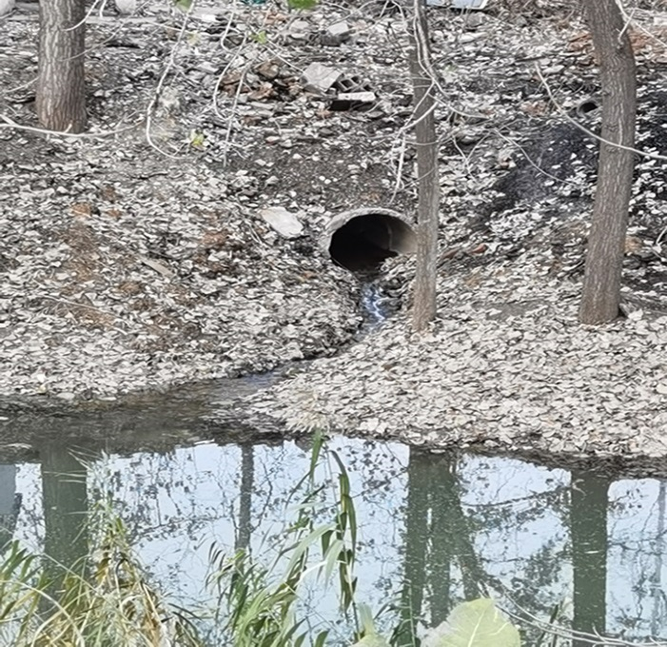

3.2.2.2 成因分析
大运河泗县段农业用水区内耕地率高，旱地面积为111.43万亩，水田面积为3.9万亩，水浇地面积为3.35万亩，化肥投入量大，2019年化肥使用量达59119吨，大运河泗县段化肥亩均用量为49.8公斤，高于全市化肥亩均用量的34.8公斤，化肥利用率、绿色防控水平有待提升。此外，县域内尚存有少量散养户，养殖废水未经处理直接外派到外环境，还存在部分岸线被侵占用于农作物种植现象，影响了区域内的水环境质量。
农村基础设施建设滞后，人居水环境形势严峻。农村生活污水、垃圾收集处理缺少专项规划，建设管理不统一，处理模式单一。农村生活污水多数未经处理，农村生活垃圾集中处理率低，垃圾分类减量和资源回收利用不足；部分乡镇污水处理厂运行负荷率不高，大运河泗县段乡镇污水处理厂基本信息如表3-4所示。
表3-4 乡镇生活污水处理厂信息一览表
序号 | 县区 | 乡镇 | 处理规模  （t/d） | 运行负荷率  （%） | 已完成主管网(km) | 已完成支管网(km) | 已完成接户井  （个） | 已接入户数（户） | 管网覆盖率(%)
1 | 泗县 | 草庙镇 | 500 | 90 | 4.071 | 0.735 | 190 | 1163 | 86
2 | 泗县 | 屏山镇 | 700 | 80 | 10.771 | 4.758 | 406 | 2223 | 92
3 | 泗县 | 黑塔镇 | 500 | 75 | 7.287 | 2.749 | 363 | 1562 | 87
4 | 泗县 | 长沟镇 | 500 | 90 | 12.86 | 5.148 | 379 | 2062 | 88

3.2.3 河道内源
底泥污染是城市河流污染的重要内容之一，也是世界范围内的一个突出环境问题。作为河流生态系统的重要组成部分，底泥不仅是河流营养物质循环的中心环节，而且也是营养物质的主要聚集库。通过大气沉降、废水排放、雨水淋溶与冲刷等各种方式，大量的污染物进入河流水体，其中一部分沉积到底泥中并逐渐富集，使底泥受到污染。从国外来看，莱茵河流域、美国的大湖地区等，底泥污染均十分严重。我国城市河流底泥中也积累了大量耗氧性有机污染物、重金属、氮磷和各种优先有机污染物，其含量往往比背景值高出一至几个数量级。作为河流污染物的主要蓄积库，底泥不仅可以直接反映水体的污染历史。而且在一定条件下可向上覆水体释放各种污染物，是影响河流水质的重要二次污染源。且底泥在水体相对静止的河湾区域，淤泥更严重。
根据现场调查，大运河泗县段之间有部分河段存在淤泥。根据相关资料及现场调研的结果，大运河泗县段流域因淤泥产生的污染负荷为（按平时泥沙未被扰动来计算）： NH₃-N为1.6 t、TP为0.4 t。

4 大运河生态环境保护修复方案

4.1 建设绿色生态廊道

4.1.1 推进滨河生态屏障建设
实施泗城镇及近郊区大运河沿岸的防护林带建设。以生态护岸林和城镇生态绿地等建设模式为主，生态护岸林主要在地形改造、驳岸整理的基础上，营建由乔木、灌木、多年生地被和水生植物组成的植被带﹐沿岸森林修复选择耐水湿、枝条繁茂的植物。依法严禁在河道管理范围内种植阻碍行洪的林木或者高杆作物（护堤林除外）。在城市及乡镇的重要节点，在确保生态功能发挥的基础上，结合慢行道路体系，营造近自然生态效果的城镇生态绿地，增加生态公共服务。方案优先选用宿州本地常见且符合规范推荐要求的主要植物，乔木类以无絮杨、刺槐、榆树、枫杨、南京椴、无患子、苦楝、黄连木、青桐等为主；灌木类以红叶李、樱花、枇杷、梨、桃、石榴、黄栌等为主，并且在大运河泗县段沿河裸露土地区域栽种麦冬草等植物，使不见裸土。
表4-1 滨河生态屏障建设项目汇总表
工程  名称 | 主要建设内容 | 责任  主体 | 完成  期限 | 投资  金额  （万元）
滨河防护林生态屏障建设工程 | 对沿河两岸分别进行绿化规整以及裸土覆盖乔木类以无絮杨、刺槐、榆树等；灌木类以红叶李、樱花、枇杷等；并配套栽种麦冬草。 | 泗县人民政府 | 2025 | 400

4.1.2 推进滨水生态空间建设
加强自然公园体系建设。坚持顺应自然、尊重规律，量水而行、节水为重，在泗城近郊，加快泗县运河中央公园、泗县大运河遗址公园以及泗县运河城市森林公园建设。
拓展绿色生态空间。坚持“生态优先”的原则，在功能、景观等方面均保持整体忙，以历史文脉、地域文化、生态休闲为内涵，体现森林公园、湿地公园、地质公园等各类自然公园的功能多元化、绿化生态化和景观本土化。在泗城镇建成区，加强规划管控，落实土地用途管制，腾退的土地用于建设公共绿地，切实维护运河风貌。
表4-2 滨水生态空间建设项目汇总表
工程  名称 | 主要建设内容 | 责任  主体 | 完成  期限 | 投资  金额  （万元）
泗县运河中央  公园 | 依托古运河，建设综合性公园。 | 泗县人民政府 | 2022 | 30000
泗县运河城市  森林公园 | 绿化造林面积1700亩，并实施沟渠改造、原道路提升和配套管理用房及其他附属设施建设。 | 泗县人民政府 | 2022 | 10000
泗县大运河遗址公园 | 围绕大运河泗县遗址文化，加强环境整治和绿化美化，运河文化带保护传承利用与修复，规划建设大运河遗址公园。 | 泗县人民政府 | 2022 | 85000
合计 |  |  |  | 125000

4.1.3 加强重点区域采煤塌陷区综合治理
对于朱仙庄采煤沉陷区首先应统筹分析规划项目区域在城市中的功能和定位，合理确定项目规划区域的战略定位、发展目标、空间布局、开发建设思路和建设策略、道路交通等；其次，明确生态空间管控、水资源调蓄与水系连通、污染治理、生态建设、土地复垦与产业发展等方面思路；最后结合建设现状和建设条件，合理确定总平面布局，充分考虑文化旅游产业融合发展需求，细化建设项目安排，深化各功能区建筑、景观设计，提出道路交通设计方案。结合采煤沉陷时序，进行综合技术经济分析，估算工程量、拆迁量和总投资，满足收益覆盖投资需求。
表4-3 宿州市朱仙庄采煤沉陷区综合治理工程一览表
项目名称 | 主要建设内容 | 责任主体 | 建成  期限 | 投资金额  （万元）
宿州市朱仙庄采煤沉陷区综合治理工程 | 主要实施土地、水环境治理和资源利用工程，建设景观工程和公共市政基础设施。 | 市自然资源局 | 2022 | 370000

4.1.4 加强生态空间管控
严格自然生态环境和传统历史风貌保护，突出泗县电视台新虹桥至小汴河与新濉河交汇处的世界文化遗产保护。划定的核心监控区要纳入国土空间规划，实行负面清单准入管理，因地制宜制定禁止和限制发展产业目录，强化准入管理和底线约束，严禁新建扩建不利于生态环境保护的工矿企业等项目，限期拆除违规侵占运河河道本体和岸线的建（构）筑物，推动不符合生态环境保护和相关规划要求的已有项目和设施逐步搬离，原址恢复原状或进行合理绿化。核心监控区的非建成区严禁大规模新建扩建房地产、大型及特大型主题公园等开发项目，城市建成区老城改造按照高层禁建区管理，落实限高、限密度的具体要求，逐步改造与传统风貌不协调的建（构）筑物，控制城市景观视线走廊，限制各类用地调整为大型工商业项目、商务办公项目、住宅商品房、仓储物流设施等用地，整体保护大运河沿线空间形态。

4.2 强化流域水污染防治

4.2.1 加快推进城镇污水垃圾治理
根据大运河水环境生态保护与修复专项规划要求，选择便于管理及维护、高效节能、经济合理的污水截流措施，确保污水截流效果。加强水质监测与水环境巡查。密切关注河流的水质、水量的变化情况，加大对主要入河排污口和控制断面的水质水情监测与巡查力度，对不达标的河段进行排查和修复，确保泗县、灵璧县城区水质良好。泗县、灵璧县城区沿岸铺设雨、污管网，但由于部分管道存在跑冒滴漏现象，流入大运河城区段，对水质产生污染。在大运河流域范围内，特别是沿河流域，对污、雨水管道进行整治，从而防止泗县、灵璧县城区段水质进一步恶化。
表4-4 大运河泗县城区污水处理项目工程量表
项目名称 | 主要建设内容 | 责任主体 | 建成  期限 | 投资金额  （万元）
泗县城区雨水排污口整治工程 | 规范沿岸污水排放，截污纳管，集中收集处置 | 相关街道 | 2024 | 5000
泗县段水质保护工程 | 采用砖混盖板涵收集大运河故道沿线居民生活污水及初期雨水，总长40 km，建设7处小规模污水处理设施进行加工处理；对城区段两岸仍存在有直排生活污水的居民小区实施污水管道改造，纳入城镇污水管网，改造污水管长15 km | 泗县人民政府 | 2023 | 20000
灵璧县中心城区污水管网完善及修复项目 | 项目分为两期实施，一期涉及17条主要道路，共修复新建污水管网47930.59 m；二期涉及16条主要道路，共修复及新建管网24644.39 m。 | 灵璧县人民政府 | 2025 | 29027
合计 |  |  |  | 54027

4.2.2 全面落实农村人居环境整治工作

4.2.2.1 推进农村生活污水治理
以农村生活污水治理为重点，大力推进农村环境综合整治。要从实际出发，因地制宜采用污染治理与资源利用相结合、工程措施与生态措施相结合、集中与分散相结合的建设模式和处理工艺。优先治理位于运河宿州段活水区内的村庄，大运河宿州段活水区共涉及泗县的5个乡镇，分别为泗城镇、长沟镇、屏山镇、草庙镇、黑塔镇，其中泗城镇没有建设任务，污水纳入泗县污水处理厂处理，最终排入石梁河，本方案不在赘述。随着社会和经济的发展，人口的不断增长，乡镇污水处理厂的处理规模将不再满足人们的需求。本方案计划对长沟镇、屏山镇、草庙镇、黑塔镇这4个乡镇的乡镇污水处理厂进行提标改造，工程量如表4-5、4-6所示。

表4-5 集中式污水处理工程建设信息一览表
序号 | 名称 | 性质 | 规模  （m³/d） | 排放标准 | 配套管网  （km） | 完成  期限 | 投资金额  （万元）
1 | 草庙镇 | 扩建 | 100 | 一级A | 3 | 2023 | 200
2 | 黑塔镇 | 扩建 | 0 | 一级A | 6 | 2023 | 450
3 | 屏山镇 | 扩建 | 1600 | 一级A | 9 | 2023 | 1500
4 | 长沟镇 | 扩建 | 0 | 一级A | 4 | 2023 | 220
合计 |  |  | 1700 |  | 22 |  | 2370

表4-6 分散式污水处理工程建设信息一览表
序号 | 名称 | 性质 | 规模  （m³/d） | 排放标准 | 配套管网  （km） | 完成  期限 | 投资金额  （万元）
1 | 草庙镇 | 扩建 | 180 | 一级A | 8 | 2023 | 200
2 | 黑塔镇 | 扩建 | 600 | 一级A | 25 | 2023 | 650
3 | 屏山镇 | 扩建 | 750 | 一级A | 32 | 2023 | 800
4 | 长沟镇 | 扩建 | 360 | 一级A | 15 | 2023 | 375
合计 |  |  | 1890 |  | 80 |  | 2025

4.2.2.2 大力发展生态农业
（1）农田径流污染控制
农田径流污染控制主要包括生态农业建设、坡耕地改造、水土保持、农田田间污染控制工程以及农田少肥管理等内容，由于农田径流面源污染，量大面广，污染控制是多项技术综合作用的结果，每项控制技术有它自身的内容，而不同区域情况又有所不同，故本实施方案只对重要方面提出要求。
（2）生态农业发展
在流域内要大力发展生态农业，做到农作物秸秆离田，科学使用农药、化肥，推广高效、低毒农药并控制使用量。引进优良品种，调整优化种植、养殖结构，优化农业资源配置，推广节水农业灌溉技术等。
（3）水土保持农业技术
能有效保持水土的农业技术等高耕种、沟垄耕作、间作、套种和混种，改良轮作制度和草田轮作，深耕、中耕或少耕、免耕、收割留茬，增施肥料，改良土壤以及挑沙面等，流域各镇的农业技术推广站可根据当地自然环境和土壤性质，选择一种或多种技术经试点后推广使用。
（4）田间污染控制工程
减少农田径流对河流水质的污染，重要的是将农田污染物截留在田间地头，规划的水利控制工程包括修建田间沟渠、田间坑、水塘等，它们不但能起到蓄水、拦沙作用，同时对田间有机物起净化作用。
（5）农田少肥管理技术
农田少肥管理技术是农业管理的一项软技术，主要有：
1）合理使用田地，沿河岸边应划定一定区域范围种草种树，防治河岸坍塌，在山区平地上方以种植轻污染水稻为主，水田上方种植蔬菜。
2）优化水肥结构，提高农田水资源循环利用率，增加有机肥使用比例，控制化肥、农药施用量。
3）严格控制农药的使用推广生物治虫技术，从农药的采购、贮运、施用等一系列环节入手，切实控制农药污染。
4）建设优化配肥结构，生产各种专用肥料，科学施肥。
5）建立健全农业环境保护的法律法规体系，加强农业环保宣传，提高农民环保意识。
6）加强农业环境管理队伍建设，培养高素质的管理人员，促进农业环境保护工作的开展。

4.3 推进河道水系治理管护

4.3.1 改善现有水系连通性
通过加强淮水北调输水线路中的新汴河段等与运河有水河段的水系连通。实施汴石引河工程，通过引入新汴河优质水源，为有水河段的水生态修复和水环境改善提供支撑。具体工程量见表4-7。
表4-7 汴石引河工程量表
项目名称 | 主要建设内容 | 责任主体 | 建成  期限 | 投资金额  （万元）
汴石引河工程 | 通过汴石引河工程建设，引新汴河水北上入古汴河，向北穿过清水湾公园，维持大运河有水河段水系连通。 | 泗县人民政府 | 2025 | 3000

4.3.2 分段施策打造大运河实体
对以大运河泗县段为重点的有水河段保持现有河道形态，兼顾文化和景观功能，开展生态修复，以遗产保护为前提，以适度恢复原有生态环境和传统建筑风貌为方向，通过河道疏浚清淤、水质保护以及岸线环境整治等措施，提升水环境，恢复水生态。淤埋地下河段原则上采取原状保护，严禁与遗址保护利用无关的建设。
根据实际调查情况，大运河宿州段大部分区域水体相对静止，容易造成水质恶化，需要通过措施对水体水质进行人为干预、修复。在水体适当位置，如在城区河道水位较深的中央处安放人工复氧装置，使得水的表层和底层不断循环，从而使水体具有充足的溶解氧，避免了营养物质的释放，同时由于在表层的往复运动也使工作范围内的水出现局部的流动，增强了水体的自净能力。根据现场调查，中医院桥、东关桥、丹凤桥、东二环路桥、西二环路桥宽阔，水位较深，复氧能力较差。本方案设计安装5套漂浮式水体净化装置，对该河段进行整治。对泗县运河段全线47 km进行保护、展示性利用和环境治理。包括对河道疏浚修复和清淤、堤岸环境整治和绿化提升，打造绿色生态廊道。设置必要的河道、河堤标识标牌系统等设施，对重要考古挖掘点进行遗址展示等。具体工程量见表4-8。
表4-8 大运河宿州段清漂、清淤工程量表
项目名称 | 主要建设内容 | 责任主体 | 完成期限 | 投资金额（万元）
泗县西古汴河截污清淤、疏浚、生态修复工程 | 全长21 km活水循环、截污、清淤、疏浚、生态修复。 | 泗县人民政府 | 2022 | 6000
大运河泗县段保护展示利用工程 | 对泗县运河段全线47 km进行保护、展示性利用和环境治理。包括对河道疏浚修复和清淤、堤岸环境整治和绿化提升，打造绿色生态廊道。设置必要的河道、河堤标识标牌系统等设施，对重要考古挖掘点进行遗址展示等。 | 泗县人民政府 | 2022 | 35000
合计 |  |  |  | 41000

4.4 加强小流域综合治理
实施运河周边水系综合治理工程，通过河道清障、河堤防护带生态防护、污水排放管控等措施，全面改善运河沿线河流水系的水体水质。加快推进与通济渠关联的中小河流治理，为大运河沿线整体生态恢复提供水利支撑。本方案计划对新汴河及新濉河的拓展延伸段的建设，石龙湖湿地公园的综合治理，石梁河的清淤疏浚。具体工程信息见表4-9。
表4-9 大运河宿州段周边河湖治理工程信息表
项目名称 | 主要建设内容 | 责任主体 | 建成  期限 | 投资金额  （万元）
泗县石梁河面上大中小沟治理清淤疏浚工程 | 411 km²范围内的大中小沟治理及工程建设。 | 泗县人民政府 | 2022 | 30000
泗县石梁河生态修复工程 | 河道及大中小沟生态修复。 | 泗县人民政府 | 2022 | 15000
泗县新汴河新濉河拓展延伸段建设工程 | 提升改造新汴河、新濉河沿线建设。 | 泗县人民政府 | 2022 | 6000
石龙湖流域综合治理工程 | 主要包括引河入湖、破堤扩湖、环路展湖、吊桥、节制闸及石龙湖湿地清淤、生态修复、违建拆除、水质改善等。 | 泗县人民政府 | 2022 | 10000
合计 |  |  |  | 61000

4.5 加强水生态环境监测
根据大运河宿州段的汇水范围以及水环境监测站点的布点原则，本方案计划对大运河宿州段泗县境内建设5个县级微型监测点，分别为大运河唐河交汇处：（N：33°31′30″，E：117°39′47″）；大运河洪灵沟交汇处：（N：33°30′43″，E：117°43′9″）；泗州桥：（N：33°28′55″，E：117°52′40″）；东关桥：（N：33°28′58″，E：117°53′18″）；濉河大运河交汇处：（N：33°31′30″，E：117°39′47″）；具体位置见图4-1。大运河洪灵沟交汇处、泗州桥、东关桥断面水质目标定为Ⅳ类，达标年限为2025年，大运河唐河交汇处断面水质目标定为Ⅳ类，达标年限为2023年，濉河大运河交汇处断面水质目标定为Ⅳ类，达标年限为2021年。
按照国家对水质监测指标标准要求，监测指标所需的仪器设备和对应监测指标的仪器设备如下表4-10所示。

表4-10 监测系统仪器设备一览表
类别 | 序号 | 仪器名称 | 测量指标
水环境监测设备 | 1 | 在线五参数分析仪 | 水温、pH、DO、电导率、浊度
水环境监测设备 | 2 | 高锰酸盐指数在线监测仪 | 高锰酸盐指数
水环境监测设备 | 3 | 化学需氧量在线监测仪 | 化学需氧量
水环境监测设备 | 4 | 氨氮在线监测仪 | 氨氮
水环境监测设备 | 5 | 总氮在线监测仪 | 总氮
水环境监测设备 | 6 | 总磷在线监测仪 | 总磷
水环境监测设备 | 7 | 一体化监测传感器 | 无线传输数据
微型监测设备 | 8 | 水微型自动监测仪 | DO、COD、氨氮、总磷
监测网络管理平台 | 9 | 收集数据及分平台
监控设备 | 10 | 远程监控

大运河宿州段水生态环境监测网络建设概算如表4-11所示，总体投资为9项，分别为监测站点建设、监测网络管理平台建设、水环境监测设备、实验室检测设备与药剂、实验便携式检测设备、在线监测维护费、水环境微型自动监测仪、监控设备、基建费，共计500万元。
表4-11 大运河宿州段水生态环境监测网络建设项目概算
序号 | 名称 | 总价  （万元）
1 | 监测站点建设 | 200
2 | 监测网络管理平台 | 40
3 | 水环境监测设备 | 50
4 | 水环境微型自动监测仪 | 50
5 | 实验室检测设备、药剂 | 40
6 | 实验便携式检测设备 | 25
7 | 在线监测维护费用 | 25
8 | 监控设备 | 20
9 | 水环境监测站基建（水、电、网、路） | 50
合计 |  | 500

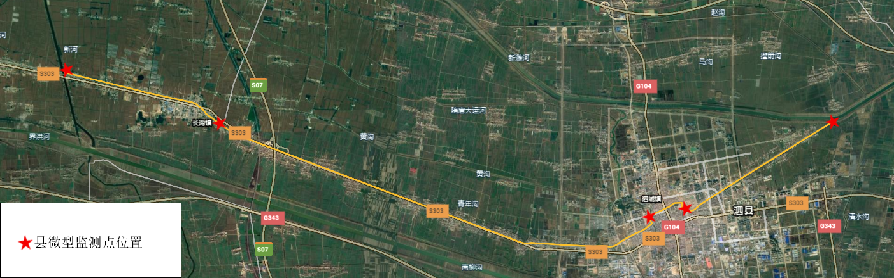
图4-1 水环境监测规划布点图

4.6 主要实施项目汇总
为了做好本地资源情况调查，统筹制定保护管理目标，着力改善生态系统服务功能，提高生态产品供给能力，本方案计划对大运河宿州段生态环境进行相应的保护修复，主要实施项目汇总见表4-12。

表4-12 主要实施方案汇总一览表
序号 | 项目名称 | 项目概况 | 责任主体 | 完成期限
1 | 滨河防护林生态屏障建设工程 | 对沿河两岸分别进行绿化规整以及裸土覆盖乔木类以无絮杨、刺槐、榆树等；灌木类以红叶李、樱花、枇杷等；并配套栽种麦冬草。 | 泗县人民政府 | 2025
2 | 泗县运河中央公园 | 依托古运河，建设综合性公园 | 泗县人民政府 | 2022
3 | 泗县运河城市森林公园 | 绿化造林面积1700亩，并实施沟渠改造、原道路提升和配套管理用房及其他附属设施建设。 | 泗县人民政府 | 2022
4 | 泗县大运河遗址公园 | 围绕大运河泗县遗址文化，加强环境整治和绿化美化，运河文化带保护传承利用与修复，规划建设大运河遗址公园。 | 泗县人民政府 | 2022
5 | 宿州市朱仙庄采煤沉陷区综合治理工程 | 主要实施土地、水环境治理和资源利用工程，建设景观工程和公共市政基础设施。 | 市自然资源局 | 2022
6 | 泗县城区雨水排污口整治工程 | 规范沿岸污水排放，截污纳管，集中收集处置。 | 相关街道 | 2024
7 | 泗县段水质保护工程 | 采用砖混盖板涵收集大运河故道沿线居民生活污水及初期雨水，总长40 km，建设7处小规模污水处理设施进行加工处理；对城区段两岸仍存在有直排生活污水的居民小区实施污水管道改造，纳入城镇污水管网，改造污水管长15 km。 | 泗县人民政府 | 2025
8 | 灵璧县中心城区污水管网完善及修复项目 | 项目分为两期实施，一期涉及17条主要道路，共修复新建污水管网47930.59 m；二期涉及16条主要道路，共修复及新建管网24644.39 m。 | 灵璧县人民政府 | 2025
9 | 泗县镇区污水处理扩建工程 | 计划对草庙镇、黑塔镇、屏山镇、长沟镇集中式污水处理厂进行扩建，总扩建规模达1700 m³/d，配套污水管网22 km。 | 泗县人民政府 | 2023
10 | 泗县村庄污水处理扩建工程 | 计划对草庙镇、黑塔镇、屏山镇、长沟镇分散式污水处理厂进行扩建，总扩建规模达1890 m³/d，配套污水管网80 km。 | 泗县人民政府 | 2023
11 | 汴石引河工程 | 通过汴石引河工程建设，引新汴河水北上入古汴河，向北穿过清水湾公园，维持大运河有水河段水系连通。 | 泗县人民政府 | 2025
12 | 大运河泗县段保护展示利用工程 | 对泗县运河段全线47 km进行保护、展示性利用和环境治理。包括对河道疏浚修复和清淤、复氧、堤岸环境整治和绿化提升，打造绿色生态廊道。设置必要的河道、河堤标识标牌系统等设施，对重要考古挖掘点进行遗址展示等。 | 泗县人民政府 | 2022
13 | 泗县西古汴河截污清淤、疏浚、生态修复工程 | 全长21 km活水循环、截污、清淤、疏浚、生态修复 | 泗县人民政府 | 2022
14 | 泗县石梁河面上大中小沟治理清淤疏浚工程 | 411 km²范围内的大中小沟治理及工程建设 | 泗县人民政府 | 2022
15 | 泗县石梁河生态修复工程 | 河道及大中小沟生态修复 | 泗县人民政府 | 2022
16 | 泗县新汴河新濉河拓展延伸段建设工程 | 提升改造新汴河、新濉河沿线建设 | 泗县人民政府 | 2022
17 | 石龙湖流域综合治理工程 | 主要包括引河入湖、破堤扩湖、环路展湖、吊桥、节制闸及石龙湖湿地清淤、生态修复、违建拆除、水质改善等 | 泗县人民政府 | 2022
18 | 大运河宿州段水生态环境监测网络建设与管理项目 | 计划在大运河宿州段泗县境内建设5个县级微型监测点（大运河唐河交汇处、大运河洪灵沟交汇处、泗州桥、东关桥、濉河大运河交汇处），以此来全面加强水质监测，密切关注大运河的水质、水量的变化情况，加大对各主要入河排污口的水质水情监测力度，完成常规水质参数以及叶绿素、氮、磷等富营养化指标和生物毒性等水质指标的实时连续监测，掌握水质状况和动态变化趋势。 | 泗县人民政府 | 2023

5 大运河宿州段长效保护机制方案

5.1 完善法规，严格执法管理
建立与完善相关法规。依据国家、宿州市有关法律法规，制订出台大运河宿州段综合管理办法，进一步理顺管理体制、强化管理手段。
尽快颁布实施《大运河宿州段污染防治办法》，使大运河宿州段水环境保护有章可循，同时加快大运河宿州段监测信息发布和管理、污染责任追究与补偿等相关制度。
严格执行相关法律法规，加大大运河宿州段流域环境违法行为执法力度，对恶意排污行为依法从重处罚。严格执行排放许可、限期治理、建设项目的环境影响评价制度，从源头加强项目环境准入控制，坚决防止产生新的污染。对未批先建、未经验收擅自投产的建设项目，责令停产停建。对治理无望的企业和落后生产能力，实施关闭淘汰。有悖于环保法律法规的地方性规定，要立即全部取消。对违法排污的企业负责人和失职、渎职的领导干部，要坚决查处，情节严重的要依法追究刑事责任。

5.2 实施环境经济激励引导
充分发挥环境经济的激励引导作用。继续实施“以奖促治”、“以奖促减”、“以奖代补”等政策，深入推进流域污染治理和生态建设。针对大水大肥的耕作模式，考虑依据其化肥施用量和水资源利用量收取面源排污费，用于鼓励农业垃圾堆肥还田和减少农药化肥的施用，以此倡导节约用水和发展无公害农产品的新型生态农业模式。积极鼓励各类企业参与大运河宿州段的管理保护，对于污染排放严重的企业按照排放量收取排污费；对于采取先进工艺进行技术改进、对污水进行有效处理、达标排放的企业则予以一定的奖励。“研究制定流域”“退耕还湿”激励政策。
探索建立生态补偿机制。研究区位生态补偿办法，探索通过一般性财政转移支付弥补上游地方政府在严格保护中蒙受的税收损失以及农民蒙受的直接经济损失和生态投资成本。在流域上下游之间建立水权转让机制，界定水资源的使用权，制定水权交易政策，使下游参考一定标准和市场价格向上游地区支付水资源使用费，针对流域内不能布置污染项目，可在收益地区的非流域范围专门为流域地区设立工业开发区，承揽流域产业转移和吸纳其招商引资项目，促进全流域经济发展和产业提升。建立生态补偿考核机制，完善对生态补偿资助项目建设进展、运行效果的监督考核制度，制定相应的激励政策。

5.3 加强生态环境监测评估与管理
提升生态环境监测质量水平。加强区域内生态环境质量监测，完善监测点空间布局，丰富监测点信息采集数据种类和数量。强化高新技术应用，加强大数据、人工智能、卫星遥感、无人机、无人船等高新技术在生态环境监测和质量管理中的应用，实现异常数据智能识别、自动报警。优化数据管理和监测平台的共建共享，完善数据资源统筹管理和共享制度，建立统一组织领导、统一网络规划、统一制度规范、统一数据管理、统一信息发布的生态环境监测格局；开展生态环境监测新技术、新方法和全过程质控技术研究，加快研发与推广应用便携、快速、自动监测仪器设备。
强化生态环境等领域监测评估。充分发挥地面生态系统、环境、气象、水文水资源、水土保持、海洋等监测站点和卫星遥感的作用，形成涵盖气象、土壤、水文水资源、水环境、生物等全要素生态环境动态监测网络，重点针对天然林保护、草场资源状况、自然湿地保有量及河湖生态系统完整性，开展生态环境监测与评估。定期开展区域重要渔业资源、珍稀濒危野生动植物种群、干支流水体入侵物种的调查与评估，建立生物资源台账。

5.4 建立“决策者－科学家－公众”三位一体的治河队伍
大运河宿州段生态环境保护应以政府为主导，泗县作为实施主体，应对大运河生态环境保护工作切实行使好统一监督、管理职能，加大投入，制定年度实施计划，明确目标任务，落实工作职责，负责组织推进辖区内大运河流域生态环境保护项目。
政府相关部门应协调配合，各尽其责，共同推进生态环境保护工作。具有发展和保护规划职能的部门，应合理进行大运河宿州段流域的总体布局；具有项目审批和开发建设职能的部门和流域内镇、街道政府，应严格大运河宿州段流域建设活动的前置审批，特别应当禁止危害流域生态环境的行为，维系水体环境生态系统的安全演替；具有项目实施和监督管理职能的部门和流域内镇、街道政府，应规范流域建设项目的全过程监督管理，特别应当强化项目实施过程和运行过程对水体潜在影响的督查，防范大运河水生态环境污染事件发生；具有宣传教育和群众接访职能的部门和流域内镇、街道政府，应广泛宣传，鼓励社会公众献计献策，推进流域生态环境建设与保护的热潮；具有政府部门行为监察和考核责任的部门，应拟定大运河宿州段流域相关部门职责的考核办法，保障部门作用最有效的发挥。
加强舆论监督，鼓励公众参与。充分发挥新闻媒介的舆论监督和引导作用，广泛开展宣传教育，提高流域内群众的环保意识和法制观念，加强大运河水环境保护和生态建设行动的参与意识。定期公布大运河宿州段的水质状况，利用多种途径搭建群众参与和监督的交流信息平台，确保信息渠道畅通。大力宣传和推广科学用水、节约用水的理念，使群众树立正确的消费观念，培养绿色、健康的生活方式。组织开展水源地环境保护科技知识下乡活动，使周边群众了解、掌握水环境保护的科学知识，自觉、主动的保护水源。组织开展志愿者活动，充分发挥群众的主观能动性。推动大运河宿州段水源保护工作转变为大家参与、共同监督、合力开展的全民行动。

5.5 强化节水型社会建设
（1）结合区域社会经济发展规划，由政府主导、组织相关部门制订本地区节水型社会建设规划和实施方案，推进节水型社会建设。在编制区域经济社会发展规划时要充分考虑水资源和水环境条件，根据水资源和水环境承载能力确定区域经济发展战略，逐步调整经济结构和产业布局，使经济发展与区域水资源和水环境承载能力相协调。
（2）通过多种形式让公众了解水资源状况、政策制定和实施情况。畅通公众参与管理的渠道，水量分配、水价制订必须通过召开听证会或向社会公开征求意见等多种形式保证用水户充分表达意见、民主参与决策。在农村要积极培育和发展用水者协会，充分发挥其民主决策、民主管理、民主监督的作用。
（3）加强节约用水宣传力度。各级各类机关、企事业单位要认真开展节约用水宣传和教育。通过邀请公众代表参与大运河水污染防治技术的讨论及相关管理事务，制定严格的环境影响评价公众参与制度，使公众从被动到主动，直接参与到大运河的环境保护工作中，提高公众参与的积极性。广泛利用广播、电视、报刊、杂志、互联网、标语以及培训教学等多种形式深入、持久地开展宣传，使全体公民树立起水忧患意识和节水意识。
（4）严格控制耗水量大的企业规模，激励节水型和耗水量少的企业发展；鼓励企业采用先进节水技术，降低耗水量；推行中水回用，提倡循环经济。
（5）建立健全节水考核和激励机制。建立节水型社会的评价考核体系，制订和完善节水型灌区、节水型企业、节水型社区的考核标准。

6 投资估算与资金筹措

6.1 投资估算
大运河宿州段生态环境保护修复实施方案投资估算见表6-1。
表6-1 投资估算表
序号 | 项目名称 | 项目概况 | 投资金额  （万元） | 完成  期限
1 | 滨河防护林生态屏障建设工程 | 对沿河两岸分别进行绿化规整以及裸土覆盖乔木类以无絮杨、刺槐、榆树等；灌木类以红叶李、樱花、枇杷等；并配套栽种麦冬草。 | 400 | 2025
2 | 泗县运河中央公园 | 依托古运河，建设综合性公园 | 30000 | 2022
3 | 泗县运河城市森林公园 | 绿化造林面积1700亩，并实施沟渠改造、原道路提升和配套管理用房及其他附属设施建设。 | 10000 | 2022
4 | 泗县大运河遗址公园 | 围绕大运河泗县遗址文化，加强环境整治和绿化美化，运河文化带保护传承利用与修复，规划建设大运河遗址公园。 | 85000 | 2022
5 | 宿州市朱仙庄采煤沉陷区综合治理工程 | 主要实施土地、水环境治理和资源利用工程，建设景观工程和公共市政基础设施。 | 370000 | 2022
6 | 泗县城区雨水排污口整治工程 | 规范沿岸污水排放，截污纳管，集中收集处置。 | 5000 | 2024
7 | 泗县段水质保护工程 | 采用砖混盖板涵收集大运河故道沿线居民生活污水及初期雨水，总长40 km，建设7处小规模污水处理设施进行加工处理；对城区段两岸仍存在有直排生活污水的居民小区实施污水管道改造，纳入城镇污水管网，改造污水管长15 km。 | 20000 | 2025
8 | 灵璧县中心城区污水管网完善及修复项目 | 项目分为两期实施，一期涉及17条主要道路，共修复新建污水管网47930.59 m；二期涉及16条主要道路，共修复及新建管网24644.39 m。 | 29027 | 2025
9 | 泗县镇区污水处理扩建工程 | 计划对草庙镇、黑塔镇、屏山镇、长沟镇集中式污水处理厂进行扩建，总扩建规模达1700 m³/d，配套污水管网22 km。 | 2370 | 2023
10 | 泗县村庄污水处理扩建工程 | 计划对草庙镇、黑塔镇、屏山镇、长沟镇分散式污水处理厂进行扩建，总扩建规模达1890 m³/d，配套污水管网80 km。 | 2025 | 2023
11 | 汴石引河工程 | 通过汴石引河工程建设，引新汴河水北上入古汴河，向北穿过清水湾公园，维持大运河有水河段水系连通。 | 3000 | 2025
12 | 大运河泗县段保护展示利用工程 | 对泗县运河段全线47 km进行保护、展示性利用和环境治理。包括对河道疏浚修复和清淤、复氧、堤岸环境整治和绿化提升，打造绿色生态廊道。设置必要的河道、河堤标识标牌系统等设施，对重要考古挖掘点进行遗址展示等。 | 35000 | 2022
13 | 泗县西古汴河截污清淤、疏浚、生态修复工程 | 全长21 km活水循环、截污、清淤、疏浚、生态修复 | 6000 | 2022
14 | 泗县石梁河面上大中小沟治理清淤疏浚工程 | 411 km²范围内的大中小沟治理及工程建设 | 30000 | 2022
15 | 泗县石梁河生态修复工程 | 河道及大中小沟生态修复 | 15000 | 2022
16 | 泗县新汴河新濉河拓展延伸段建设工程 | 提升改造新汴河、新濉河沿线建设 | 6000 | 2022
17 | 石龙湖流域综合治理工程 | 主要包括引河入湖、破堤扩湖、环路展湖、吊桥、节制闸及石龙湖湿地清淤、生态修复、违建拆除、水质改善等 | 10000 | 2022
18 | 大运河宿州段水生态环境监测网络建设与管理项目 | 计划在大运河宿州段泗县境内建设5个县级微型监测点（大运河唐河交汇处、大运河洪灵沟交汇处、泗州桥、东关桥、濉河大运河交汇处），以此来全面加强水质监测，密切关注大运河的水质、水量的变化情况，加大对各主要入河排污口的水质水情监测力度，完成常规水质参数以及叶绿素、氮、磷等富营养化指标和生物毒性等水质指标的实时连续监测，掌握水质状况和动态变化趋势。 | 500 | 2023
合计 |  |  | 659322

6.2 资金筹措
本项目估算费用为659322.00万元，全部由财政资金给予解决。

7 工程效益及目标可达性分析

7.1 工程效益分析

7.1.1 环境效益
本方案的实施，将改善大运河流域的生态环境质量，对大运河流域的经济开发及持续发展，具有重大战略意义。它可以削减水环境污染物，有效保障流域的水环境质量，减少水土流失，改善生态环境，有效利用河流的水资源。从根本上改善水质。实现大运河流域水环境可持续发展。

7.1.2 经济效益
本实施方案的实施，一方面改善了大运河流域的水质与水生态，具有十分重大的经济意义；另一方面，通过不断加强对大运河文化的系统研究，多层次、全方位、不间断地深化对大运河文化内涵的认知。对推动相关产业聚焦融合有重大作用，立足于大运河文化特色和区域功能定位，深入发掘大运河文化资源，对积极探索和发展与大运河相关联的创意设计、文化创作、体育休闲、艺术娱乐、乡村旅游等特色产业有重大积极作用。

7.1.3 社会效益
提高了人民群众的环境保护意识。方案实施过程是一次深刻的、生动的环境保护宣传过程，通过具体的环境保护行动，使人们能够深刻认识环境保护的重要性，保护环境、节约资源将成为居民的自觉行为。
提高了公共健康水平。流域自然环境改善和农村废水收集处理系统等基础设施完善，一方面净化了水体和空气，另一方面消除了蚊蝇等疾病传播媒质的滋生环境，人类生存环境得到保护和改善，减少了疾病发病率，对公共健康是极其有益的。
本方案的实施也将极大地促进本流域的发展，实现经济可持续发展目标的实现。同时，还将大大地提高人们的生活和生存环境质量。

7.2 水生态环境目标可达性分析
参照工程实施项目对污染负荷去除率经验值：污水截流可大部分去除点源各项污染指标；生态恢复及绿化结合景观建设进行，在合理设置的条件下，可以对地表径流起到净化、拦截作用，COD去除率为20~30%，NH₃-N、TN去除率为25%~35%，TP去除率为15%~25%；浅水生态系统是介于陆地和水生生态系统之间的过渡区域，包括一部分浅水区和与水体毗邻的陆地区，对浅水区域的污染治理及生态恢复具有很好的效果，对COD去除率为10%~20%，NH₃-N、TN去除率为20%~30%，TP去除率为20%~30%；同时，对淤积河道及支流支沟进行清淤，对各污染物去除率按40%~45%考虑。预测大运河宿州段水质较现在水质将有所好转，大运河宿州段水环境综合整治方案实施后，到2025年，大运河唐河交汇处、大运河洪灵沟交汇处、泗州桥、东关桥、濉河大运河交汇处断面水质可达到Ⅳ类。

8 保障措施

8.1 组织保障
完善大运河宿州段文化保护传承利用工作协调机制，统一指导和统筹协调规划的组织实施，审议重大政策、重大问题和年度工作安排，协调跨地区跨部门重大事项，督促检查重要工作落实情况。各有关县区政府是推进大运河文化保护传承利用的主体，要切实承担主体责任，精准把握方向定位，整合优化各类资源，突出大运河特点和宿州特色，明确工作路径，细化工作步骤，扎实推进各项任务落到实处。市直相关部门要充分发挥指导和协调作用，按照职能分工，完善配套政策，强化沟通协调，及时解决工作中存在的问题，确保各项任务落地并取得实效。

8.2 制度保障
加强制度建设，通过建立大运河宿州段生态环境保护的组织协调保障机制、目标责任制和考核机制，监督、巡查制度等形成规范化的管理制度保障。
（1）建立河流管理长效机制
建立河流管理长效机制，明确管理单位、落实责任、建立奖惩制度。周边施工及作业应由施工单位承诺保护好河流水质和景观，不能向河流倾倒建筑垃圾，不能向河流内排放施工废水及生活污水，不能破坏相应河流已建设好的景观设施等，并由河流管理主体监督管理，对违规单位进行制止和处罚。保护区范围内应严格执行河流流域保护制度，结合相关政策，调整农业结构，减小营养物质的随意排放。
（2）建立目标责任制和考核机制
按照“目标细化、责任落实、分工协作、齐抓共管、注重实效、逐步提高、全面完成”的原则，建立目标责任制和绩效考核机制。目标任务、工程项目逐项分解、层层落实到具体实施部门和单位，责任落实到人，逐级签订目标责任书，将大运河宿州段生态环境保护目标指标、工作任务和工程项目完成情况纳入政府、相关部门领导干部政绩考核的内容进行年度考核，对责任不落实、完不成目标任务的，启动行政问责制；对成绩突出的，给予一定的奖励。
（3）建立监督、巡查制度
河流管理主体、相关镇街政府应加大督查、督办力度，对方案落实情况定期开展检查，加强对污染防治项目和生态建设项目完成情况的检查及环境纠纷的处理等，并对进展缓慢项目或重特大问题开展督办，确保目标任务如期完成。按照实施方案项目计划表，定期编制项目进度简报，填报项目调度表，汇总阶段性成果，向河流整治领导小组办公室上报。在治理工程实施过程中，开展环境监理，确保工程质量。
建立河流巡查制度。河流管理主体定期对河流周边污染排放情况和水质变化情况每月巡查一次，填写巡查记录表，建立管理台账。对河流周边出现偷排、漏排问题后及时上报环境保护部门，由环境保护部门对相关责任人和单位进行处罚和责令整改，对环境治理不到位的，要依法追究其法律责任。发现管道破裂，流出污染物的，对责任主体应给予及时告知，并下达整改通知，整改不到位的也应及时上报环境保护部门，由环境保护部门对相关责任人和单位进行处罚、追责；制止河岸随意种植、养殖、钓鱼、向河流内倾倒垃圾、污水等人为因素对水库造成污染的行为。
（4）强化绩效管理
在河流生态环境保护工作中，要突出绩效管理。发改、财政和环保部门共同制订绩效评价办法和标准，对项目投入、实施、产出、效益等进行全面、客观的评价。项目绩效评价采用项目承担单位自评与技术支持单位绩效评价相结合的方式，项目承担单位收集和整理项目绩效评价基础资料，从实施方案、竣工验收材料、监测报告、运行记录、财务报告等资料中获取绩效评价基础数据，对照绩效评价主要内容，完成项目成效、存在问题的自我评定；技术支持单位对项目承担单位提交的自评报告进行核实与分析，开展现场调查，对照竣工验收监测报告、监督性监测数据等核实实施效果，编写绩效评价报告，上报市级环保、财政和发改部门。市级环保、财政和发改部门对绩效评价技术支持单位的绩效评价结果进行审定，编写绩效评价工作总结报告，并在一定范围内公布绩效评价结果，作为下一年度安排环保专项资金的重要依据。
（5）建立环境监管和预警体系
开展生态环境监测能力建设，完成河流水质监测系统、水生态监测、水质监测船、水质快速监测设备、河道执法和突击监察以及调查取证现代化、科技化建设所需的硬件设施配套建设，提高环境监管硬实力；进一步优化环境监测网络；落实水环境监测专项经费，加强水质监测，加大对各主要入河排污口和控制断面的水质水情监测力度，必要时加密监测频次。通过对各项指标的监督监测，掌握水环境治理与保护方案的各项工程的进展与效果情况，各职能部门在各专业领域还要对项目实施效果进行监督与评价。依托环境监测管理体系，制定水环境保护预警和应急预案，增强流域环境应急能力水平。
（6）建立运营管理制度
泗县政府建立“制订—实施—评价—反馈—调整—改进—再反馈”的方案响应机制和环境工程监理机制。相关责任部门应随时掌握方案实施背景、工程进度、效果情况以及公众对于方案的意见与建议，对于环境工程监理发现的问题和方案实施中出现的问题及时进行调整、改进，并再反馈给公众；定期对实施方案的项目开展可行性进行讨论与必要的修改。

8.3 资金保障
宿州市地方政府应加大管理制度建设与管理维护人员投入，落实大运河宿州段管理主体的人员及运行经费，确保已经建立的工作机构正常运行，保障项目后期正常运转。统筹利用各类项目资金，加大对大运河宿州段沿线保护传承工程、研究发掘工程、环境配套工程、文旅融合工程等领域重大任务和重点项目的投入力度。引导社会资金发挥作用，激发市场主体活力，完善多元投入机制。市政府各部门按照职能分工，积极支持大运河宿州段文化保护传承利用相关建设。有关县区要统筹安排好自有财力和中央补助资金，确保各项重大任务落实。

8.4 监督考核
严格考核问责。建立健全考核问责机制，考核结果作为地方党政领导干部综合考核评价的重要依据。定期对重点年度目标任务和重点项目进行跟踪评估，及时总结评估规划实施情况，对重点事项进行专项督导，发现重大问题及时报告。依法完善信息公开，通过互联网等形式定期公布大运河宿州段的水质信息。加强大运河宿州段流域重点排污单位排污信息公开，应依法向社会公开其产生的主要污染物名称、排放方式、排放浓度和总量、超标排放情况，以及污染防治设施的建设和运行情况，主动接受监督。各有关县区政府要健全监督检查工作机制，定期开展自查，及时反映重大进展、重大问题和意见建议。

8.5 宣传保障
加强大运河保护传承利用的宣传，大力宣传大运河保护传承利用的重大意义、丰富内涵和进展成效，有针对性地开展监督，营造浓厚舆论氛围。统筹利用多种渠道，发挥各类行业协会、公益组织和各类合作组织作用，开展宣传推广，形成知名的大运河宿州段文化品牌。

大运河宿州段生态环境保护修复实施方案

附 图

